

REPÚBLICA DOMINICANA

MEMORIA
INSTITUCIONAL

AÑO 20 23




MEMORIA
INSTITUCIONAL

AÑO 20 23

INDICE DE CONTENIDO

I. RESUMEN EJECUTIVO 4
II. INFORMACIÓN INSTITUCIONAL 9
2.1 Marco Filosófico Institucional. 9
a. Misión 9
b. Visión 9
c. Valor 9
2.2 Base Legal….. 10
2.3 Estructura organizativa 12
2.4 Planificación Estratégica Institucional 14
III. RESULTADOS MISIONALES 19
3.1 Información Procesos Misionales 19
a. Gestión de Compras y Contrataciones 19
b. Gestión Almacén de Alimentos y Suministro 33
c. Gestión de Procesamiento de Alimentos. 34
d. Gestión de Control de Procesamiento de Alimentos 38
e. Gestión de Transporte 38
f. Gestión de Inspectoría 39
IV. RESULTADOS AREAS TRANSVERSALES Y DE APOYO 40
4.1 Desempeño Administrativo y Financiero 40
4.2 Desempeño de los Recursos Humanos 45
4.3 Desempeño de los Procesos Jurídicos 54
4.4 Desempeño de Tecnología de la Información y Comunicación. 57
4.5 Desempeño del Sistema de Planificación y Desarrollo Institucional 60
4.6 Desempeño del Área de Comunicaciones 66
V. SERVICIO AL CIUDADANO Y TRANSPARENCIA INSTITUCIONAL 68
5.1 Nivel de la Satisfacción con el Servicio 68
5.2 Nivel de cumplimiento de acceso a la información 70
5.3 Resultado Sistema de Quejas, Reclamos y Sugerencias 71
5.4 Resultado mediciones del Portal de Transparencia 72
VI. PROYECCIONES AÑO 2023 74
VII. ANEXOS 77
- Matriz de principales indicadores de gestión por procesos
- Matriz Índice de Gestión Presupuestaria IGP
- Plan de Compras
- Otro

RESUMEN EJECUTIVO

Memoria 2023
Comedores Económicos del Estado Dominicano (CEED), como entidad de protección social cumplió con el objetivo de garantizar una alimentación con los nutrientes calóricos diarios adecuados, para resguardar la salud y vida de la población más vulnerable, dando cumplimiento a lo establecido en la Ley 1-12 sobre Estrategia Nacional de Desarrollo (2010-2030).
Apertura de Nuevos Comedores a Nivel Nacional
En busca de cumplir el mandato del Presidente de la República, Luis Abinader, dirigido a dar apertura a nuevos comedores en aquellas provincias, municipios, distritos municipales o sectores que carecen de ellos, durante el año 2023 se realizó la apertura e inauguración de 42 comedores. De dichos nuevos comedores, dos (2) fueron construcciones y 40 habilitaciones de locales rentados con una inversión total de RD$49,028,672.89. Esta extraordinaria ampliación de la capacidad productiva de la institución ha permitido que de entregar 621,790 raciones cocidas en el mes de septiembre del 2020, para solo citar un ejemplo, en la actualidad se produzcan en un mes 3,536,165 como fue el caso de noviembre 2023. Dicho de otra forma, Comedores Económicos ha ampliado en más del 600% su capacidad diaria de producción de alimentos cocidos. Durante el año 2023 se invirtieron RD$ 2,294,189,455.62 en adquisición de insumos, a través de los distintos tipos de compras, para suplir los 106 comedores existentes y los 54 centros penitenciarios regulados por el acuerdo con la Procuraduría General de la República. Además, con ese monto se financió el programa la Navidad del Cambio 2023, la asistencia humanitaria a los afectados por la explosión sucedida en San Cristóbal, los afectados por la tormenta Franklin y aquellos afectados por el disturbio atmosférico en el mes de noviembre.

Programas de Asistencias Social
A través de los diferentes programas sociales: donación de raciones cocidas en comedores fijos y cocinas móviles, venta de raciones cocidas a instituciones, entrega de raciones crudas por acuerdos interinstitucionales, donaciones de raciones crudas (combos) a instituciones sin fines de lucro, juntas de vecinos, iglesias y operativos especiales la institución ha entregado al mes de noviembre 31,230,583 raciones cocidas; 81,669 kits de raciones crudas a instituciones gubernamentales; 142,856 combos de alimentos crudos a ONGs y operativos especiales y 23,494,490 raciones al sistema penitenciario.
Dando continuidad por tercer año consecutivo al programa La Navidad del Cambio, el 26 de noviembre se lanzó desde el populoso sector de San Carlos – las 5 esquinas- la tercera versión del programa. Para el 2023 se programó la entrega de 1,600,000.00, raciones tipo buffet navideño con una inversión de RD$1,019,792,000.00. Al costo regular de las raciones cocidas (RD$78.00) dicha inversión supondría la capacidad de donar más de 11 millones de raciones cocidas; sin embargo, la oportunidad de llevar a la mesa de las familias dominicanas un plato con cerdo asado, telera, moro de gandules, ensalada, uvas, manzana y dulces navideños justifica esa alta inversión. También la distribución de 200,000,000 raciones crudas.
En todo el territorio nacional se han celebrado almuerzos dirigidos a los comunitarios con la presencia del Presidente Luis Abinader donde este, escucha las necesidades de boca del pueblo. En cada pueblo del país, los Comedores Económicos servimos almuerzos que han sido popularmente bautizados como “almuerzos presidenciales”.
Cumplimientos de las Leyes y decretos
En cumplimiento a lo establecido en la Ley 340-06 sobre Compras y Contrataciones de Bienes y Servicios, la institución ejecutó del 02 de enero al 15 de diciembre 2023, la cantidad total de RD$ 2,528,036,617.29 quedando pendiente de ejecución algunos procesos. En cuanto al Decreto 31-22 de fecha 27 de enero del 2023, donde se instruye a las instituciones públicas encargadas de programas de alimentación a adquirir productos nacionales en MIPYMES Industriales Nacionales, los Comedores Económicos realizaron los procesos CCC-CP-2023-0011 adjudicando RD$4,049,850.18, CCC-CP-2023-0012 adjudicando RD$4,166,600.00 y el proceso de Licitación Pública Nacional CCC-LPN-2023-0009, adjudicando RD$149,663,720. Al 15 de diciembre se logró adjudicar a las empresas Mipymes y Mipymes Mujer un 33% del PACC 2023, superando el año 2022 con un 4%

| Desempeño Administrativo y Financiero
La ejecución financiera en base a la planificación del presupuesto del año 2023 considerando los montos totales asignados en los fondos 100 y 2079 por RD$4,430,884,606.40 obtuvo una proyección de ejecución al 15/12/2023 del 91% según el Sistema de Información de la Gestión Financiera (SIGEF). Por otra parte, del fondo 5011 para Calamidades y Emergencias Públicas que contenía un monto previsor de RD$ 719,550,000.00, se utilizaron RD$592,607,988.14 reflejando una ejecución del 82%.
Logros acumulados de la gestión agosto 2020-diciembre 2023
Comedores Económicos del Estado Dominicano (CEED) no solo continúa implementando los programas de distribución de alimentos cocidos y crudos en todo el territorio nacional, sino que también incluye una vez más la ejecución de nuevos programas y proyectos. Desde el año 2021 se viene realizando el programa la Navidad del Cambio que durante aproximadamente, los últimos 45 días de los años 2021, 2022 y 2023 ha llevado más de 25 millones de raciones en forma de buffets navideños que incluyen cerdo y pollo asado, pasteles en hoja, ensalada, moro, frutas y dulces navideños.
Desde el 17 de agosto al mes de diciembre* del 2023 se han producido y donado un total de setenta y nueve millones setecientas noventa mil cuatrocientos ochenta raciones cocidas. Esta enorme cantidad de raciones donadas ha sido posible gracias al intenso programa de inauguración de comedores apoyado por el Presidente Luis Abinader .Esa cantidad de raciones supera en 21,357,499 las raciones producidas en la pasada gestión desde el 2016 a agosto del 2020, o sea, un 37% de aumento en la productividad.
El programa de apertura de nuevos comedores se inició en el 2021 con la inauguración del comedor en el sector Villa Liberación de SD este. Desde ese año a la fecha la cronología de nuevos comedores fijos se detalla a continuación. En el año 2021 se inauguraron 6 comedores que son: Bohechio, Bonao, Galván, Moca, Postrer Rio y Villa Liberación. En el año 2022 la apertura de los comedores fijos: Arroyo Cano, Cotui, El Yaque, Enriquillo, Estebania, Hato Mayor, La Cienega, Lotería Nacional, Paraíso, UASD Barahona, UASD Sto.Dgo, UASD San Juan de la Maguana y Villa Altagracia totalizaron trece (13) nuevos comedores productores. Durante el 2023 se continuaron los trabajos de apertura logrando 42 nuevos comedores productores: Batey 5, Batey 8, Cabral, Capotillo, CEA, Cien Fuegos, Duvergé, El Dique, El Pino, Herrera, Jaquimeyes, Jima Abajo, Juancho, La Barquita, La Victoria, Las Charcas, María Nova en San Juan, Las Yayas de Azua, Loma de Cabrera, Los Miches, Mena, Nizao, Oviedo, Padre las Casas, Pedro Brand, Peñón, Polo, Robert R. Cabral ,Sabana Larga, Tamayo, UASD San Francisco, Universidad UTECO, Uvilla, Bahoruco ,Valiente, Boca Chica, Vicente Noble, Villa Central ,Villa Mella, Yamasa y UASD Bonao.
Comedores Económicos del Estado Dominicano (CEED), del 2020 al 2023 ha realizado la entrega 93,071,585 raciones cocidas al sumarle las producidas en el programa La Navidad del Cambio con una inversión de RD$7,646,023,361.43
A través del programa de entrega de Raciones Crudas a instituciones, CEED realizó la distribución de 100,023 con una inversión de RD$89, 029,371. La entrega de Donaciones de Raciones Crudas a instituciones sin fines de lucros, Juntas de Vecinos, novenarios, Operativos y otros arroja un balance al 2023 de 255,723, con una inversión de RD$218, 858,700. La venta de raciones a la Procuraduría General de la República Dominicana totalizó del año 2020 al 2023 la suma de 54, 512,770 raciones de desayunos, almuerzos y cenas con una inversión de 2,746,031,871.
Durante la gestión del Presidente Luis Abinader la institución ha realizado acuerdos y convenios con diferentes instituciones Públicas y Privadas. Entre dichos acuerdos se firmaron acuerdos interinstitucionales para la donación de locales que fueron utilizados para la instalación de comedores productores con el Ayuntamiento Jaquimeyes, Ayuntamiento Municipio de Peñón, Ayuntamiento de Postrer Río, el municipio de Hostos en San Francisco de Macorís y la Junta Distrital del Salado. Otros acuerdos fueron con: el Banco Agrícola De La Republica Dominicana (Bagricola), Centro De Capacitación En Política Y Gestión (Capgefi), Centro De Capacitación En Política Y Gestión (Capgefi), Comité Olímpico Dominicano, Consejo De Coordinación Zona Especial De Desarrollo Fronterizo (Ccdf), Consejo Nacional De Drogas (Cnd), Dirección Ejecutiva De La Comisión De Fomento A La Tecnificación Del Sistema Nacional De Riesgo, Dirección General De Desarrollo Fronterizo (Dgdf), El Programa Supérate, Empresa Distribuidora De Electricidad Del Este, S.A (Edeeste), Federación Dominicana De Béisbol, Instituto De Innovación En Biotecnología E Industria, Fundación Ecuménica Misioneros Eucarísticos (Amanecer Infantil), Fundación Ramiro García, Fondo Especial Para El Desarrollo Agropecuario (Feda), Gabinete De Coordinación De La Policía Social De La Presidencia (Gcps), Industria Nacional De La Aguja (In Aguja), Instituto Agrario Dominicano (Iad),Instituto Nacional de Atención Integral a la Primera Instancia (Inaipi), Instituto Para el desarrollo Del Suroeste (Indesur), Instituto Para La Calidad (Indocal), Lotería Nacional, Ministerio De Agricultura, Ministerio de Deportes, Ministerio De Interior Y Policía, Ministerio de Obra Pública y Comunicaciones y Programa Mundial De Alimentos. La mayoría de estos acuerdos para la donación y/o venta de raciones cocidas. Con la Universidad Autónoma de Santo Domingo, Radio Televisión Dominicana, Inespre, La Lotería Nacional y CEA-CORDE se firmaron acuerdos que conllevaron la apertura de comedores en sus locales.

INFORMACIÓN INSTITUCIONAL

Marco Filosófico Institucional.

Comedores Económicos del Estado Dominicanos es una institución que asiste y ofrece sus servicios a los sectores más vulnerables del país, proporcionándoles alimentos crudos y cocidos.

Misión
Distribuir alimentos crudos y cocidos, con los más altos estándares de calidad, a precios asequibles y/o donados a la población.

Visión
Ser la más efectiva institución de la República Dominicana en desarrollar programas de alimentación y nutrición, en beneficio de la población, promoviendo que los mismos se apliquen de forma digna, equitativa y transparente.

Valor
- Equidad
- Transparencia
- Respeto
- Eficiencia
- Trabajo en equipo

Base Legal

A partir de la declaración de Segunda Guerra Mundial, en el año 1939, anunciada por varias potencias, se impidió la entrada de mercancías importadas a nuestro territorio, así como productos y vegetales, por lo que el país se vio prácticamente aislado por las acciones bélicas de las naciones en conflicto. Después de la declaración de guerra, el país fue afectado por una gran sequía que causó la más terrible hambruna de todos los tiempos, llamada: “Crisis centenaria’’, al coincidir esta con el primer centenario de la República.
El 23 de junio de 1942 el gobierno de Rafael Leónidas Trujillo promulga la Ley No. 16, que crea Comedores Económicos del Estado Dominicano y el 17 de julio de 1944 promulga el decreto 2052 que regula su funcionamiento, distribuyendo a la población pan, leche, queso y otros comestibles en esquinas o locales del partido en el poder.
A principios de la década de los 70 se instala la primera estructura logística y operativa a nivel nacional, administrada por oficiales de las Fuerzas Armadas, como dependencia de Acción Cívica, según la Ley 856 del 19 de julio 1978.
Más tarde, estas actividades de distribución de alimentos dispusieron de una estructura física y recursos humanos calificados, para posteriormente iniciar la adquisición de equipos de cocina modernos que ayudaron a expandir la cobertura de servicios a nivel nacional.
En 1986, Comedores Económicos del Estado Dominicano pasó a ser dirigida por civiles, continuando apegada a los principios y valores que le dieron origen, como dar asistencia alimentaria de calidad a la población de escasos recursos económicos y asistir a los afectados por emergencias y/o desastres naturales.
Con el Decreto 1082-04 Comedores Económicos del Estado Dominicano pasa a ser una institución adscrita al Gabinete de Coordinación de Políticas Sociales.
En el 2009, CEED presenta su Programa de Alimentación Móvil (PAM), con el objetivo de ampliar la cobertura de servicios y fortalecer la asistencia en casos de desastres naturales en todo el territorio nacional.
Con el paso de los años, Comedores Económicos del Estado Dominicano ha seguido innovando y realizando cambios positivos, como son la implementación de nuevos controles internos y mejoras en los servicios a partir de los resultados de la percepción y expectativas de los usuarios.
Con la construcción de nuevos comedores productores se está garantizando la entrega de alimentos con los más altos estándares de calidad a territorio nacional. Actualmente, a la Sede Central de Comedores Económicos acuden miles de personas de escasos recursos, quienes procuran los alimentos cocidos, la institución continua con el compromiso de llegar a todos aquellos hogares brindando un servicio digno de cada comensal.

Estructura organizativa

Mediante la Resolución Núm. 001-2021 que aprueba la Estructura Organizativa de los Comedores Económicos del Estado.

- Principales Funcionarios

Dr. Edgar Augusto Feliz Méndez
Director General

Ruth del Carmen Estrella Cruz de Peña
Sub-Directora Administrativa y Financiera

Ana Lucia Pérez
Sub- Directora Asuntos Sociales

José Esteban Perdomo
Sub- Director Enlace del Sistema Penitenciario

Ariel Moreta Carrasco
Sub- Director Producción de Alimentos

Reynaldo Valera Castillo
Sub- Director enlace zona este

Silverio Severino
Sub- Directora Departamento de Recursos Humanos

Rafael Darío Castillo
Sub- Director

Planificación Estratégica Institucional

El Plan Estratégico Institucional se elaboró en consonancia con los objetivos y las metas presidenciales, el Plan Plurianual del sector Público 2021-2024, la ODS, así como los objetivos específicos y líneas de acción Estrategia Nacional de Desarrollo (END-2030).
Para dar cumplimientos a la misión, visión, y valores institucionales, establecidos en la Planificación Estratégica Institucional (2021-2024), cuenta con cuatro ejes estratégicos:
- Fortalecimiento Institucional
- Servicios Alimentarios a Usuarios
- Mejora de la Educación Alimentaria
- Medio Ambiente

- Primer Eje Estratégico: Fortalecimiento Institucional

En el primer eje estratégico sobre el Fortalecimiento Institucional, se establecieron diversas acciones en procura de lograr contribuir con una administración pública eficiente, moderna y transparente para la mejora de los servicios ofrecidos.
Para dar cumplimiento a la Ley No. 10-07 que instituye el Sistema Nacional de Control Interno, se estableció la actualización del Manual de Políticas y Procedimientos, Manual de Funciones y de cargos, así como el Manual de valoración de Riesgo Institucional, para establecer los nuevos lineamientos de las actividades de control que permitirán verificar la efectividad de los controles.

Comedores Económicos del Estado Dominicano, establece como objetivo Generar de la 3ra versión de la Carta Compromiso al Ciudadano, como medio de mediciones de la satisfacción de quienes reciben nuestros servicios, con la finalidad de garantizar la entrega de raciones cocidas y crudas con altos estándares de calidad.
Con la actualización del nuevo Organigrama Institucional, se pautó una nueva escala salarial institucional, así como la Instalación de un sistema de automatización tecnológica de información a nivel nacional, para tener un mejor manejo del inventario de la entrada y salida de Mercancía, contribuyendo a la mejorar del diseño y efectividad de la Calidad de los Controles Internos.
Desarrollar campañas de comunicación y movilización social sobre la importancia de la seguridad alimentaria, donde se pueda enseñar a los Ciudadanos, como elaborar una variedad de platos nutritivos.

- Segundo Eje Estratégico: Servicios Alimentarios a Usuarios

Una sociedad con igualdad de derechos y oportunidades, en la que toda la población tenga garantizada la educación, salud, vivienda digna y servicios básicos de calidad y que promueva la reducción progresiva de la pobreza y la desigualdad social y territorial.
Los servicios de Comedores Económicos del Estado Dominicano no son excluyentes, ya que durante todo el año abastece de alimentos a toda la población independientemente de la nacionalidad, color, raza, ideología u otra condición social.
Por medio de los programas y los proyectos en beneficio de las familias más pobres del país, garantizando el acceso a la alimentación a personas de escasos recursos económicos con el objetivo de disminuir la pobreza mediante un efectivo y eficiente sistema de protección social, que tome en cuenta las necesidades y vulnerabilidades. Para brindar un buen Servicios Alimentario a Usuarios, la Institución cuenta con Cinco programas que son:

- Distribución de Raciones de Comida Cocida en Comedores fijos y Expendios:
Es la distribución permanente de raciones de comida cocida en los comedores productores y centros de expendios ubicados en los sectores económicamente vulnerables de las diferentes provincias del país, a un costo de RD$10.00 por servicio, (NOTA: En la actualidad las raciones están siendo donadas).

- Distribución de Raciones de Alimentos Cocidos en las Cocinas Móviles:
Consiste en la distribución de alimentos cocidos en diferentes localidades marginadas del país donde no es posible la instalación de un comedor fijo, beneficiando así a miles de personas en estado de vulnerabilidad económica y responder eficazmente ante casos de emergencias y desastres naturales.
Entrega de Raciones Crudas en acuerdos Institucionales Se refiere a la entrega de paquetes contentivos de alimentos crudos a otras instituciones a través de acuerdos interinstitucionales

- Entrega de Raciones Crudas en acuerdos Institucionales:
Se refiere a la entrega de paquetes contentivos de alimentos crudos a otras instituciones a través de acuerdos interinstitucionales.

- Donaciones de raciones cocidas y crudas:
Consiste en la entrega de comida cruda y cocida a personas de escasos recursos económicos, especialmente a envejecientes, niños en riesgo de desnutrición y a embarazadas, a través de instituciones sin fines de lucro.
- Entrega de Alimentos a PGR.
Consiste en la entrega de raciones de alimentos crudos por Acuerdo Interinstitucional al Sistema Penitenciario.

- Navidad del Cambio
Consiste en la entrega de alimentos cocidos y crudos a nivel nacional. Una cena digna para los más necesitados en navidad.
El Plan Estratégico Institucional (PEI) tiene como uno de sus objetivos específicos el Programa de alimentos para los privados de libertad del Sistema Penitenciario Nacional para continuar con los servicios alimentarios a usuarios, se ha establecido proyectos de instalación de nuevos comedores en las provincias del país que presentan el mayor índice de pobreza.

Tercer Eje Estratégico: Educación Alimentaria

La Institución, como medio de instruir a la población en una sana alimentación, diseñó objetivos de programas de educación orientando a la población sobre la importancia de una sana alimentación; las raciones cuentan con los nutrientes necesarios y las normas de higiene e inocuidad.
Contribuyendo al logro del “Objetivo Hambre Cero”, Comedores Económicos ofrece sus servicios en toda la geografía nacional, con los comedores fijos, expendios y Cocinas Móviles, preparando raciones cocidas con micronutrientes y macronutrientes para disminuir los niveles de desnutrición y realizando sociabilizaciones sobre la importancia de una sana educación alimentaria en las redes.

Cuarto Eje Estratégico: Medio Ambiente

Las fuerzas impulsoras y restrictivas externas suponen el conjunto de factores políticos, sociales, económicos, culturales y ecológicos que se producen en el medio ambiente de una institución, los cuales representan riesgos y oportunidades que le demandan esfuerzos de adaptación a las nuevas circunstancias. Se establecieron diseñar e implementar programas de reducción del impacto de los desechos sólidos y protección del medio ambiente, así como diseñar e implementar campañas de comunicación sobre producción alimentaria y de protección medioambiental.

III. RESULTADOS MISIONALES

  - Información Procesos Misionales
Comedores Económicos del Estado Dominicano cuenta con un Manual de Políticas y Procedimientos Misionales, aprobado por el Ministerio de Administración Pública (MAP). En dicho manual se establecen los pasos a seguir de cada proceso que son neurálgicos para la institución. Las áreas misionales son el Departamentos de Compras y Contrataciones, el Departamento de Almacén de Alimentos y Suministro, la Dirección de Procesamiento de Alimentos, el Departamento de Control Procesamiento de Alimentos, la Dirección de Inspección y el Departamento de Transportación.

- Gestión de Compras y Contrataciones

El Departamento de Compras y Contrataciones de CEED, en cumplimiento con las leyes y disposiciones establecidas por la Dirección General de Compras y Contrataciones Públicas (DGCP), según la Ley 340-06 y el Decreto 15-17 fomenta la publicación de todos los procesos de compras y adjudicación en el Portal Transaccional y el portal de Transparencia de la institución de manera que los ciudadanos dispongan de acceso a las informaciones relativas a las compras que realiza la institución y los proveedores contratados.
- Programación Plan Anual de Compras y Contrataciones 2023
Objeto de la Contratación | Monto RD$
Bienes | 2,928,502,898.91
Obras | 50,000,000.00
Servicios/Consultorías | 137,184,672.00
Monto Estimado | 3,115,687,570.91
Fuente: Planificación y Desarrollo

- Ejecución del Plan de Compras y Contrataciones

Los bienes y servicios adquiridos por CEED los cuales han sido requeridos por las distintas áreas de la institución, para la realización de las actividades orientadas al logro de las metas y objetivos establecidos en los planes operativos, se realizaron compras conforme a lo establecido en la Ley 340-06.

Ejecución del PACC 2023

Monto Planificado en RD$ | Monto Ejecutado RD$ | %
Plan Anual de Compras (PACC) en Bienes, Obras y Servicios a MIPYMEs, RD$. | Ejecución del PACC RD$ | Ejecución %
3,115,687,570.91 | 2,528,036,617.29 | 81%

Fuente: Departamentos de Compras y Planificación y Desarrollo

Gráfico de avance PACC

Distribución Porcentual Adjudicado de Compras según el Tipo de Empresa 2023
Resumen de Ejecución de Compras según el tipo de Empresa
Tipo de Empresa | Porcentaje de Ejecución % | Monto Contratado
Empresas Mipymes | 23% | 569,608,103.90
Mipymes Mujer | 12% | 298,366,149.66
No Clasificada | 65% | 1,660,062,363.73
TOTAL | 100% | 2,528,036,617.29

Grafico % ejecución PACC

Compras según Modalidades realizadas

COMPRAS 2023 SEGÚN MODALIDAD
VALORES EN RD$:
Modalidad de Compra | Cantidad de Procesos | Monto Contratado
Licitación Pública | 10 | 1,583,635,986.10
Comparación de Precio | 16 | 90,960,782.36
Casos de Emergencia Nacional | 2 | 592,607,988.14
Casos de Urgencia | 2 | 236,607,505.80
Compras Menores | 27 | 16,534,480.06
Compras por debajo del Umbral | 54 | 5,582,388.00
Excepción | 4 | 2,107,486.83
Total | 115 | 2,528,036,617.29
Fuente: Departamento de Compras y Contrataciones

Gráfico de Ejecutado de las Compras según Modalidad

Procesos de Compras Realizados 2023

PROCESOS DE LICITACIONES DEL AÑO 2023
FECHA | REFERENCIA DEL PROCESO | DESCRIPCIÓN DEL PROCESO | MONTO ADJUDICADO
12/4/2023 | CCC-LPN-2023-0001 | ADQUISICION DE ALIMENTOS Y BEBEIDAS, PARA LOS PRIVADOS DE LIBERTAD | 1,057,870,919.94
2/2/2023 | CCC-LPN-2023-0002 | ADQUISICIÓN DE DESECHABLES | 62,610,728.02
04/04/2023 | CCC-LPN-2023-0003 | ADQUISICIÓN DE GAS LICUADO DE PETRÓLEO (GLP) Y GASOIL | 37,160,000.00
28/6/2023 | CCC-LPN-2023-0005 | ADQUISICION DE ALIMENTOS PARA COMEDORES Y CARCELES | 236,149,990.00
01/08/2023 | CCC-LPN-2023-0006 | GAS LICUADO DE PETROLEO (GLP) | 23,868,000.00
01/08/2023 | CCC-LPN-2023-0007 | ADQUISICION DE FUNDAS | 14,167,646.40
14/8/2023 | CCC-LPN-2023-0008 | ADQUISICIÓN DE TELERAS PARA SER UTILIZADOS EN LOS ALMUERZOS Y CENAS NAVIDEÑAS | 11,371,000.00
14/8/2023 | CCC-LPN-2023-0009 | ADQUISICIÓN DE CERDO ASADO Y POLLO ASADO | 149,663,720
14/08/2023 | CCC-LPN-2023-0010 | ADQUISICION DE ALIMENTOS PARA OPERATIVOS NAVIDEÑOS | 140,437,701.74
Total Adjudicado RD$ |  |  | RD$1,583,635,986.10

PROCESOS DE URGENCIA DEL AÑO 2023
FECHA | REFERENCIA DEL PROCESO | DESCRIPCIÓN DEL PROCESO | MONTO ADJUDICADO
6/3/2023 | MAE-PEUR-2023-0001 | ADQUISICION DE ALIMENTOS | 161,032,000.00
22/11/2023 | MAE-PEUR-2023-0002 | ADQUISICIÓN DE ALIMENTOS PARA ACTIVIDADES NAVIDEÑAS | 75,575,505.80
Total Adjudicado RD$ |  |  | 236,607,505.80

PROCESOS DE EMERGENCIA DEL AÑO 2023
FECHA | REFERENCIA DEL PROCESO | DESCRIPCIÓN DEL PROCESO | MONTO ADJUDICADO
20/9/2023 | MAE-PEEN-2023-0001 | ADQUISICIÓN DE ALIMENTOS PARA AYUDA HUMANITARIA | 280,938,291.44
01/12/2023 | MAE-PEEN-2023-0002 | ADQUISICIÓN DE ALIMENTOS PARA AYUDA HUMANITARIA | 311,669,696.7
Total Adjudicado RD$ |  |  | 592,607,988.14

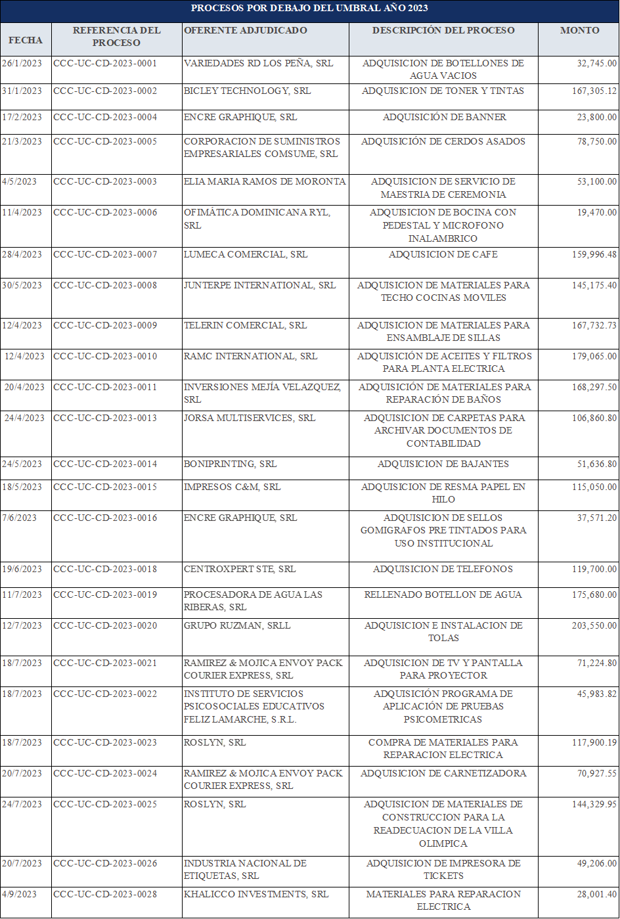

- Indicador del Sistema Nacional de Compras y Contrataciones Públicas

SISCOMPRA.

El Portal Transaccional facilita a la institución mantenerse actualizada con la ejecución del Plan Anual de Compras y Contrataciones, en el Sistema Nacional de Compras y Contrataciones Públicas (SISCOMPRAS), la medición de los diferentes Indicadores de Gestión, como son la planificación de compras, publicación de procesos, gestión de procesos, administración de contratos y compras Mipymes y mujeres.
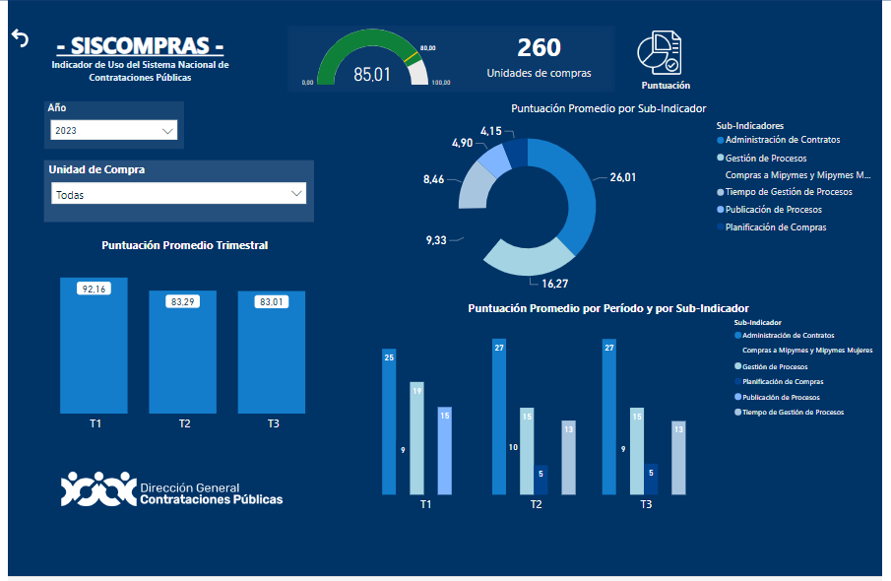

- Gestión Almacén de Alimentos y Suministro

Durante enero-diciembre de 2023 el Departamento de Almacén de Provisiones realizó la distribución de insumos a los 106 comedores fijos expendios y 10 cocinas móviles, además intervino en los procesos de preparación y entrega de raciones de alimentos crudos y en el abastecimiento al montaje de los Almuerzos Presidenciales.

Durante enero-diciembre 2023, el Departamento de almacén y suministro ha suplido artículos de limpieza, material gastable y equipos de oficina a Comedores Económicos a nivel nacional y Cocinas Móviles, además de utensilios de cocina a los nuevos comedores.

- Gestión de Procesamiento de Alimentos.

- Suministro de Raciones Cocidas

Consiste en la entrega de comida cocida a personas de escasos recursos económicos, especialmente, a envejecientes, niños en riesgo de desnutrición, embarazadas y cualquier ciudadano que se presente a las instalaciones de uno de los Comedores Económicos, de las cocinas móviles o de los expendios ubicados el país. Parte de estas donaciones se hacen también a través de acuerdos y convenios institucionales con entidades estatales y privadas, con organizaciones sin fines de lucro e iglesias, con la finalidad de lograr que más personas en extrema pobreza puedan beneficiarse.

Durante enero-noviembre 2023 y a través de los diferentes programas sociales, de la institución ha entregado de 31,224,169 raciones cocidas, con inversión de RD$2,281,200,658.03,impactando de manera directa más de 867,568 beneficiarios, se proyectó para el mes de diciembre la entrega de raciones cocidas 2,602,014 y a través del Programa Navidad del Cambio la programación de 1,600,000, con una inversión de RD$ 749,792,000.00 impactando de manera directa a iguales números de beneficiarios.

Producción global de Raciones Cocidas
Cocinas Móviles Cantidad
Nivel Nacional | 2,782,367
Comedores fijos y Expendios | Cantidad
Los Mina | 4,173,315
Cocina Adm I | 708,667
Cocina Adm II | 1,018,398
Villa Olímpica | 767,837
Villa Liberación | 819,945
Cristo Rey | 996,738
Robert R. Cabral | 59,941
Los Alcarrizos | 628,201
Las Caobas | 588,446
Herrera | 248,086
Lotería Nacional | 247,927
UASD Sto.Dgo | 926,179
CEA | 84,507
La Victoria | 159,135
Monte Plata | 195,369
Bayaguana | 211,792
Yamasa | 19,220
Sabana Grande de Boyá | 227,086
La Romana | 128,637
El Seibo | 213,469
Hato Mayor | 390,219
Quisqueya | 242,523
San Pedro De Macorís | 293,094
San Cristóbal | 561,067
Villa Altagracia | 368,189
Nizao | 116,173
San José de Ocoa | 406,642
Azua | 364,715
Las Yayas | 122,692
Estebania | 360,945
Padre las Casas | 116,899
Barahona | 668,873
UASD Barahona | 56,147
Enriquillo | 313,713
Paraíso | 211,736
Polo | 92,814
Batey 6 | 267,290
La Cienega | 208,082
Cabral | 371,801
Comedores fijos y Expendios |  | Cantidad
Peñón |  | 196,481
Jaquimeyes |  | 180,627
Mena |  | 147,894
Vicente Noble |  | 262,142
San Juan De La Maguana |  | 489,757
UASD San Juan De La Maguana |  | 36,015
El Yaque |  | 67,392
Bohechio |  | 81,953
Arroyo Cano |  | 69,644
Neyba |  | 262,661
Tamayo |  | 106,056
Galván |  | 406,407
Elías Piña |  | 431,753
Duverge |  | 49,339
Pedernales |  | 212,104
Oviedo |  | 81,270
Boca De Cachón |  | 229,169
Cristóbal |  | 173,294
Postrer Rio |  | 292,534
Samaná |  | 148,281
Bonao |  | 374,048
UASD Bonao |  | 3,207
La Vega |  | 336,619
Jima Abajo |  | 114,852
Constanza |  | 308,913
Moca |  | 351,443
San Francisco. De Macorís |  | 493,622
UASD San Francisco |  | 60,239
Nagua |  | 496,786
Rio San Juan |  | 192,235
Cotui |  | 343,125
Los Platanitos |  | 383,974
Navarrete |  | 217,429
Pekín, Santiago |  | 384,544
CienFuegos |  | 260,485
Villa González |  | 299,805
Santiago Rodríguez |  | 348,808
Puerto Plata |  | 141,733
Montecristi |  | 296,703
Cruz De Manzanillo |  | 428,043
Mao Valverde |  | 375,861
Dajabón |  | 288,709
Comedores fijos y Expendios |  | Cantidad
Loma de Cabrera |  | 32,406
El Pino |  | 26,931
Total |  | 31,224,169
Nota: Este cuadro de producción solo contempla las raciones cocidas
de enero a noviembre 2023.

Comedores fijos y Expendios | Cantidad
Navidad del Cambio (proyección ) | 1,600,000

- Raciones Global Crudas
Con la programación para la entrega de raciones/combos de crudas de 25,633,059, con una inversión de RD$1,603,753,721.00, a través del Departamento de Asuntos Sociales la Institución realiza la distribución de raciones rudas hasta el mes de noviembre, por acuerdos interinstitucionales, como son la Procuraduría General (PGR), Cuerpos Castrenses, entre otras instituciones, también por las solicitudes por diferentes Instituciones, Iglesias, Juntas de Vecinos, operativos, entregada a los servidores de CEED y otros, se logró la entrega de 23,719,015 con una inversión de RD$1,200,053,367.60, beneficiando a las familias, instituciones, así como a más de 30 mil privados de libertad con desayuno, almuerzo y cena.
Programas de entrega Raciones Crudas | Ejecución Raciones Crudas
Entrega de Alimentos Crudos por Acuerdos Interinstitucionales | 81,669
Entrega de alimentos Crudos Procuraduría General (PGR) | 142,856
Donaciones de raciones comida cruda | 23,494,490
Total Raciones Crudas entregada a noviembre 2023 | 23,719,015

- Gestión de Control de Procesamiento de Alimentos

El Departamento de Control de Procesamiento de Alimentos trabaja en las mejoras continuas de los servicios que se ofrecen. Un equipo de inspectores verifica y analiza las raciones cocidas en los diferentes comedores fijos, expendios y cocinas móviles a fin de que cumplan con los estándares exigidos de calidad e inocuidad.

Durante el periodo del año 2023 el Departamento de Control de Procesamiento de Alimentos, detuvo algunas entregas de mercancías adjudicadas a proveedores, que no cumplieron con las especificaciones técnicas establecidas en los pliegos de condiciones o con los estándares de calidad de la institución. Cumpliendo con lo previsto en la Ley y las Normas de Procedimientos y como consecuencia se ha procedido con la devolución de dichos productos.

- Gestión de Transporte

Siendo la vía terrestre el medio de transportación para que los comedores fijos, expendios y centros penitenciarios realicen su operatividad, el departamento cuenta con la planificación de las rutas de despacho, cumpliendo con más del 100% de lo planificado, productos de los imprevistos durante el año.

Programación / ejecución de la Rutas 2023

Rutas Programadas  2023 | Ruta Ejecutada Primer Semestre 2023 | % Logrado
4,200 | 5,083 | 133%

Gráfico de Ejecución Rutas Transportación

- Gestión de Inspectoría

La Dirección de Inspección, acorde a los controles internos establecidos, trabaja arduamente a nivel nacional con 238 inspectores capacitados. Éstos se encargan de verificar y confirmar que las mercancías recibidas de los diferentes suplidores lleguen con el mayor estándar de calidad, seguridad y de acuerdo a los requerimientos; así también, velan porque los despachos sean enviados regularmente a los comedores fijos, expendios y cocinas móviles.
De igual forma, trabaja en la verificación y confirmación de las raciones cocidas y crudas que son solicitadas por instituciones, Juntas de Vecinos, iglesias y fundaciones o donadas en operativos o eventos especiales. Igualmente, verifica y registra la cantidad y las condiciones de los productos recibidos de parte de los suplidores, dando seguimiento a los pliegos de condiciones emanados del Departamento de Compras y así cumplir con los procedimientos establecidos en la Ley 340 sobre Compras y Contrataciones Públicas.

IV.RESULTADOS AREAS TRANSVERSALES Y DE APOYO

  - Desempeño Administrativo y Financiero

- Gestión de Presupuesto

La Dirección Financiera con el propósito de apoyar en la ejecución de los diferentes proyectos y el complimiento de las metas de las áreas misionales y transversales, demostrando el compromiso y transparencia de los gastos de los recursos y la eficiencia de la gestión institucional.
Para cumplir con los objetivos y metas institucionales Comedores Económicos conto con un presupuesto vigente de RD$,430,884,606.40 al 15 de diciembre el cual corresponde a la asignación del presupuesto de los fondos 100 y 2079, más RD$719,550,000.00 colocados en el fondo 5011 de Calamidades y Emergencias Publicas especiales.

Asignación Presupuestaria 2023

Concepto | Monto RD$
Presupuesto: Total Asignado. Fondo 100 | 2,698,904,272.40
Recursos de Captación Directa Asignado  Fondo 2079 | 1,731,980,334.00
Calamidades y Emergencias públicas:  Fondo 5011 | 719,550,000.00
Total Presupuesto 2023 | 5,150,434,606.40
Fuente: Departamento de Presupuesto

Programación Anual del Presupuesto/Metas Físicas de Producción a lograr el año 2023

La planificación del presupuesto es realizada por la Dirección Financiera y basados en los objetivos establecidos por la institución, El Presupuesto asignado es programado en base a los diferentes programas de la Institución y con las normativas de los órganos rectores.

Trimestre | Meta de Producción Raciones Cocidas | Meta de Producción Raciones Cocidas (Valores RD$) | Meta de Producción Raciones Crudas | Meta de Producción Raciones Crudas (Valores RD$)
Primer Trimestre | 1,616,841 | 129,347,288.91 | 6,347,115 | 333,673,470.89
Segundo Trimestre | 9,797,892 | 783,831,344.11 | 6,427,427 | 422,017,006.52
Tercero Trimestre | 11,717,050 | 937,364,033 | 6,428,636 | 423,346,506.53
Cuarto Trimestre | 13,308,583 | 1,064,686,624 | 6,429,881 | 424,716,737.06
Total | 36,440,366.21 | 2,915,229,290.00 | 25,633,059 | 1,603,753,721.00

- Resultado de la Ejecución del Presupuesto según el Programa de Raciones Cocidas y Crudas

Trimestre | Cantidad de Raciones Cocidas Suministradas | Ejecución de Producción Raciones Cocidas (Valores RD$) | Cantidad de Raciones Crudas Suministrada | Ejecución de Producción Raciones Crudas (Valores RD$)
Primer Trimestre | 6,904,737 | 507,811,659.74 | 5,988,123 | 294,777,326.96
Segundo Trimestre | 8,213,528 | 604,180,093.06 | 6,484,451 | 314,341,243.89
Tercero Trimestre | 9,082,086.00 | 619,119,270.21 | 6,982,850 | 320,197,459.27
Cuarto Trimestre | 7,023,818 | 550,089,635.02 | 4,263,591 | 270,737,337.48
Total | 31,224,169 | 2,281,200,658.03 | 23,719,015 | 1,200,053,367.60
Fuente: Dirección Financiera y Planificación y Desarrollo

Análisis de la Ejecución Física y Financiero de los Programas 2023

Productos | Cantidad Meta Física Programada | Ejecución Meta Física | Presupuesto Programado Metas Física RD$ | Ejecución Financiera RD$
Distribución de raciones de comida cocida en Comedores Fijos. | 26,912,787 | 28,441,802 | 2,153,022,955.44 | 2,088,931,446.36
Distribución de raciones de comida cocida en Cocinas Móviles. | 9,527,579 | 2,782,367 | 762,206,334.56 | 192,269,211.67
Entrega de Raciones Crudas en Acuerdos Instituciones. | 260,156 | 81,669.00 | 286,172,121.28 | 77,586,769.00
Entrega de Alimentos a la PGR. | 25,138,737 | 142,856.00 | 1,060,000,000.00 | 131,760,976.20
Donaciones de comida cruda. *Hogares* | 234,165 | 23,494,490.00 | 257,581,599.72 | 990,705,622.40

- Índice de Gestión Presupuestaria

Comedores Económicos del Estado logró proyectar al 15 de diciembre una ejecución financiera de 93%, por la eficiencia en el gasto público, con un monto de RD$4,691,362,726.3, impactando a la ciudadanía con los diferentes programas entregando más de 31,224,169 raciones cocidas y 23,719,01 raciones crudas, se logró con el mismo presupuesto 46 nuevos comedores productores.
Se logró que la Dirección General de Presupuesto (DIGEPRES), a través el Sistema SIGEF, las siguientes calificaciones.

Trimestre | Calificación (IGP) %
Primer Trimestre | 98 %
Segundo Trimestre | 90 %
Tercero Trimestre | 90 %

- Balances de las cuentas

Ingresos Por Cuentas Correspondiente al año 2023

Mes | Cuenta | Cuenta | Cuenta | Total
Mes | Tesorero 010-238489-4 | Electrónica 016-001801-3 | Colectora Rec. Directos 010-252290-1 | Total
Enero | 4,249,275.00 | 0.00 | 20,900.00 | 4,270,175.00
Febrero | 835,967.50 | 0.00 | 12,695,352.50 | 13,531,320.00
Marzo | 392,467.50 | 417,760.00 | 244,406,214.01 | 245,216,441.51
Abril | 2,895,662.50 | 0.00 | 191,765,345.14 | 194,661,007.64
Mayo | 1,662,292.50 | 122,360.00 | 72,306,926.71 | 74,091,579.21
Junio | 1,630,007.50 | 0.00 | 29,242,805.00 | 30,872,812.50
Julio | 868,936.25 | 0.00 | 6,588,320.00 | 7,457,256.25
Agosto | 895,480.00 | 0.00 | 196,010,390.93 | 196,905,870.93
Septiembre | 2,825,395.00 | 0.00 | 172,865,214.90 | 175,690,609.90
Octubre | 18,850,308.75 | 0.00 | 208,282,701.87 | 227,133,010.62
Noviembre | 11,744,351.25 | 0.00 | 11,000.00 | 11,755,351.25
Total | 46,850,143.75 | 540,120.00 | 1,134,195,171.06 | 1,181,585,434.81

- Cuentas por Pagar

Período | Valor RD$
Antigua Gestión | 306,816,495.33
Gestión Actual | 230,516,235.92

- Cuentas por Cobrar

ENERO
FEBRERO
MARZO
ABRIL
MAYO
JNIO
JULIO
AGOSTO
SEPTIEMBRE
OCTUBRE
TOTALES

Fecha Valor RD$
Al 31 de Enero | 699,681,825.87
Al 28 de Febrero | 727,137,995.44
Al 31 Marzo | 674,613,088.44
Al 30 Abril | 602,666,104.50
Al 31 Mayo | 632,201,445.28
Al 30 Junio | 646,014,983.22
Al 30 Julio | 568,297,847.98
Al 30 Agosto | 527,420,648.24
Al 30 Septiembre | 523,880,948.25
Al 30 Octubre | 527,727,325.25
Al 30 Noviembre | 537,310,076.76

- Resultado de Auditorías Externas

Comedores Económico del Estado fue auditado por la Contraloría General de la Republica, verificando la Implementación de las normas básicas de Control Interno (NOBACI), se está en la espera del Informe definitivo, para la realización y posterior implementación del Plan de acción.

  - Desempeño de los Recursos Humanos

La Institución, a través de su Departamento de Recursos Humanos, ha fomentado la capacitación de sus servidores. Como cada año, CEED remite al MAP la Planificación de Recursos Humanos, donde se desglosa la cantidad de cargos y vacantes por grupo ocupacional, además del salario estimado de acuerdo con el presupuesto institucional. En esta oportunidad se notificaron las posiciones disponibles para Concurso Público.

El Departamento de Recursos Humanos continuó con la práctica de utilizar el Sistema de Administración de Servidores Públicos (SASP), para trabajar las novedades de los recursos humanos concernientes a vacaciones, licencias, amonestaciones y reconocimiento al mérito.

- Sistema de Monitoreo de la Administración Pública (SISMAP).

El Departamento de Recursos Humanos en conjunto con Planificación y Desarrollo, mantiene un constante monitoreo en lo concerniente al cumplimiento de los indicadores del Sistema de Monitoreo de la Administración Pública (SISMAP) por lo que se coordina con las áreas de la institución para alcanzar el logro de los indicadores del mismo.

El logro de los objetivos planteados por estos indicadores busca mantener a CEED en mejora continua y fortalecer a través de esa agenda el desarrollo profesional del personal, la mejora de la calidad en los procesos y de los servicios ofrecidos.
En la actualidad Comedores Económicos del Estado, tiene en la plataforma del SISMAP calificación 91.29%.

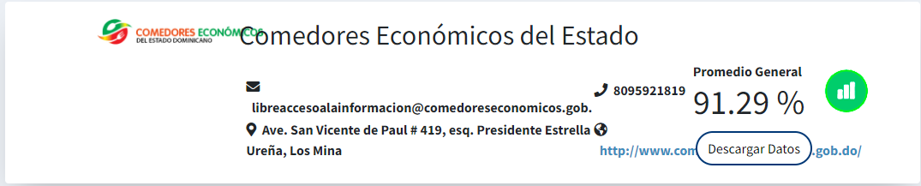

Cada trimestre, el Departamento de Recursos Humanos, a través de la División de Evaluación de Desempeño y Capacitación, ejecuta el seguimiento y monitoreo a los acuerdos de desempeño y realiza, a final de año, capacitaciones dirigidas a todos los servidores con el propósito de reforzar los conocimientos en esta nueva metodología y así poder evaluar y dar una calificación correcta a sus supervisados.

- Promedio del desempeño de los colaboradores por Grupo Ocupacional.
Colaboradores Grupo ocupacional | Promedio Calificación Otorgada (logro de Metas)
Grupo I | 91.7 - 49.9 de 55
Grupo II | 91.6 - 49.8 de 55
Grupo III | 93 -51.1 de 55
Grupo IV | 93.4 -51.4 de 55
Grupo V | 97.5 -63.4 de 65
Promedio General 91.8

- Cantidad de hombres y mujeres por Grupo Ocupacional

El Departamento de Recursos Humanos trabaja en el fomento de la igualdad de sexos, en favor de una sociedad con igualdad de derechos y oportunidades; actualmente el 58% de los empleados en CEED son mujeres.

Grupo Ocupacional | Hombre | Mujeres
I | 591 | 863
II | 242 | 391
III | 54 | 15
IV | 22 | 16
V | 14 | 16
N/A | 15 | 3
Total | 938 | 1,304

Grafico por Grupo Ocupacional

- Promedio Salarial por Grupo Ocupacional

Grupo Ocupacional | Promedio Salarial Hombre | Promedio Salarial Mujeres
I | 14,713.36 | 13,462.45
II | 21,852.69 | 20,888.97
III | 23,703.70 | 36,533.33
IV | 50,681.82 | 46,542.50
V | 80,000.00 | 61,031.25
N/A | 101,966.67 | 101,666.67

Grafico Promedio Salarial por Grupo Ocupacional

Capacitaciones Realizadas
En Comedores Económicos del Estado (CEED) se han realizado alianzas para mantener capacitados a sus servidores; entre las instituciones que brindan entrenamiento y capacitación se pueden citar:
- Instituto de Formación Técnico Profesional (INFOTEP)
- Instituto Nacional de Administración Pública (INAP)
- Dirección de Compras y Contrataciones
La División de Evaluación del Desempeño y Capacitación realizó una gran cantidad de capacitaciones en la sede central de la institución y en todos los comedores a nivel nacional. Estas capacitaciones fueron impartidas tanto de manera presencial como virtual.

Capacitaciones Especiales 2023

Taller o Curso | Institución | Dirigido
III Seminario de Transparencia y Gestión Pública | ADOCCO | Comité de Compras
Gestión de Compras y Contrataciones Públicas | ILGE | Comité de Compras
Integración Sigef-Gasto y Secp Portal Transaccional | DGCP | Comité de Compras
Subasta Inversa Electrónica | DGCP | Comité de Compras
Gestión de Procesos y Administración de Contratos | DGCP | Comité de Compras

Capacitaciones Realizadas año 2023

Taller o Curso | Institución | Dirigido
Inducción a la Administración Pública del Estado | Instituto de Administración Pública (INAP) | Todos los grupos ocupacionales
Atención al usuario | Instituto de Administración Pública (INAP) | Grupo ocupacional III,IV,V
Técnicas de las 5S | Instituto de Administración Pública (INAP) | Todos los grupos ocupacionales
Excel básico | Instituto de Administración Pública (INAP) | Grupo ocupacional II,III,IV
Elaboración de términos de referencia para contrataciones efectivas | Instituto de Administración Pública (INAP) | Todos los grupos ocupacionales
Sistemas Electrónicos de compras publicas | Centro de Capacitación en Política y Gestión Fiscal (CAPGEFI) | Grupo ocupacional II,III
Formulación presupuestarias orientadas a resultados | Centro de Capacitación en Política y Gestión Fiscal (CAPGEFI) | Grupo ocupacional II,III
Normas internacionales de contabilidad sector público | Centro de Capacitación en Política y Gestión Fiscal (CAPGEFI) | Grupo ocupacional II,III
Redacción y ortografía | Instituto de Administración Pública (INAP) | Grupo ocupacional II,III
Fundamento de compras y contrataciones | Centro de Capacitación en Política y Gestión Fiscal (CAPGEFI) | Grupo ocupacional III,IV
Introducción a la administración financiera del estado | Centro de Capacitación en Política y Gestión Fiscal (CAPGEFI) | Grupo ocupacional III,IV
Excel básico | Instituto de Administración Pública (INAP) | Grupo ocupacional II,III,IV
Higiene y manipulación de alimentos | Instituto de Formación Técnico Profesional (INFOTEP) | Grupo ocupacional I, II
Cortesía Telefónica | Centro de Capacitación en Política y Gestión Fiscal (CAPGEFI) | Grupo ocupacional III, IV
Gestión Elaboración del Plan Anual de Compras y Contrataciones | Centro de Capacitación en Política y Gestión Fiscal (CAPGEFI) | Grupo ocupacional III,V
Taller o Curso | Institución | Dirigido
Curso básico de SIGEF | Centro de Capacitación en Política y Gestión Fiscal (CAPGEFI) | Grupo ocupacional III, IV
Manejo de las Relaciones Interpersonales | Instituto de Formación Técnico Profesional (INFOTEP) | Grupo ocupacional III, IV
Inducción Institucional y Ética de la Gestión | CEED | Todos los grupos ocupacionales
Manejo y Resolución de Conflictos | Instituto de Formación Técnico Profesional (INFOTEP) | Grupo ocupacional I,II,III,IV
Manejador Paquete de Office | Instituto de Formación Técnico Profesional (INFOTEP) | Grupo ocupacional III,IV
Charla Régimen Ético y Disciplinario | Ministerio de Administración Pública (MAP) | Todos los grupos ocupacionales
Ley de Función Pública 41-08 | Ministerio de Administración Pública (MAP) | Todos los grupos ocupacionales

Instituto de Administración Pública (INAP)
Cursos y Talleres | Cantidad de Participante
Inducción a la Administración Pública | 246
Total | 246

Centro de Capacitación en Política y Gestión Fiscal (CAPGEFI)
Cursos y Talleres | Cantidad de Participantes
Fundamentos del Sistema de Contabilidad Gubernamental | 1
Fundamentos del Sistema de Crédito Público | 5
Formulación Presupuestaria Orientada a Resultados | 2
Fundamentos del Sistemas de Compras de Contrataciones Públicas | 7
Sistema Electrónico de Compras | 3
Gestión y Elaboración del Plan Anual de Compras y Contrataciones (PACC) | 3
Especialización Técnica en Tesorería | 3
Administración de Contrato de Bienes | 2
Básico de SIGEF | 10
Normas Internacionales de Contabilidad para el Sector Público (NICSP) | 2
Introducción a la Administración Financiera del Estado. | 8
Total | 46

Instituto de Formación Técnico Profesional (INFOTEP)
Cursos y Talleres | Cantidad de Participantes
Relaciones Humanas | 15
Excel Avanzado Virtual | 37
Servicio al Cliente | 13
Manejo y Resolución de Conflictos | 86
Manejador Paquete de Office | 14
Cortesía Telefónica | 19
Técnicas de las 5 s | 11
Atención al Usuario | 11
Redacción y Ortografía | 63
Total | 269

Ministerio de Administración Publica (MAP)
Cursos y Talleres | Cantidad de Participantes
Sensibilización de Evaluación del Desempeño | 808
Charla Directivos de la Ley 41-08 | 27
Régimen Ético y Disciplinario | 856
Total | 1691

  - Desempeño de los Procesos Jurídicos

De enero a diciembre de 2023, CEED firmó varios acuerdos y convenios de cooperación con diferentes instituciones gubernamentales, con los cuales las partes se comprometieron realizar acciones que demuestren las capacidades técnicas y la efectividad de la coordinación interinstitucional. Estas instituciones son:
- Acuerdos y Convenios suscritos de enero- 2023:
- Corporación Estatal de Radio y Televisión (RTVD)
- Gabinete de Políticas Sociales (GPS) de la Presidencia
- Junta Distrital del Salado
- Seguimientos a los siguientes Acuerdos y Convenios:
- Ayuntamiento municipal de Cabral
- Ayuntamiento municipal de Jaquimeye
- Ayuntamiento municipal del Peñón
- Administradora de Subsidios Sociales (ADESS)
- Ayuntamiento Municipio de Postrer Rio
- Banco Agrícola de la Republica dominicana (BAGRICOLA).
- Centro de Capacitación en Política y Gestión Fiscal (CAPGEFI)
- Comité Olímpico Dominicano (COD)
- Consejo de Coordinación Zona Especial de Desarrollo Fronterizo (CCDF)
- Consejo Estatal del Azúcar (CEA)
- Consejo Nacional de Drogas (CND)
- Dirección Ejecutiva de la Comisión de Fomento a la Tecnificación del Sistema Nacional de Riesgo.
- Dirección General de Desarrollo Fronterizo (DGDF)
- Empresa Distribuidora de Electricidad del Este, S.A (EDEESTE)
- El Programa Supérate
- Fundación Ecuménica Misioneros Eucarísticos (Amanecer Infantil
- Fondo Especial para el Desarrollo Agropecuario (FEDA)
- Gabinete de Coordinación de la Policía Social de la Presidencia (GCPS)
- Instituto Nacional de Atención Integral a la Primera Instancia (INAIPI)
- Industria Nacional de la Aguja (IN AGUJA)
- Instituto para el Desarrollo del Suroeste (INDESUR)
- Lotería Nacional
- Ministerio de Administración Pública (MAP)
- Ministerio de Agricultura (MA)
- Ministerio de Deportes
- Municipio de Hostos en San Francisco de Macorís

- Datos estadísticos de desempeño del Departamento Jurídico
Desempeño Promedio del Departamento Jurídico enero-junio 2023
Actividades Relacionadas con Compras | Fines Institucionales | Litigio | Total de Actividades
374 | 218 | 26 | 618

Grafico desempeño Jurídico
Fuente: Departamento Jurídico

  - Desempeño de Tecnología de la Información y Comunicación.
- Avances en materia de tecnología, innovaciones e implementaciones.
Comedores Económicos del Estado está en un proceso restructuración tecnológica para agilizar los procedimientos de las diferentes áreas y comedores a nivel nacional. Con el servicio as a Service (Managed Iaas) el cual está desplegado sobre un conjunto de soluciones de hardware, Software, herramientas de gestión, procesos y procedimientos de última tecnología, todo está acompañado del recurso humano especializado que nos permitirá ofrecer un servicio integral y con los mejores estándares del mercado.

- Alcance

- Soporte 24x7x365 con acuerdos de niveles de servicio (SLA).
- Entrega de máquinas virtuales en un entorno de Data Center controlado multicliente.
- Conectividad (MPLS, VPN).
- Conectividad de red (WAM, LAM).
- Seguridad Perimetral.
- Infraestructura de Data Center a nivel regional.
- Capacidades de Computo de acuerdo con el modelo de uso (Procesador, memoria, y almacenamiento).
- Licenciamiento de Sistema Operativo incluido.
- Infraestructura de almacenamiento SAN.
- Infraestructura de respaldo de información–Backup (Hardware y Software).
- Servicios de administración, monitoreo y operación.

- Certificaciones de las Normas sobre Tecnología de la Información y Comunicación (NORTIC)

Comedores Económicos del Estado Dominicano continúa este año con las actualizaciones de las certificaciones de las normas NORTIC A2: (Norma que pauta las directrices y recomendaciones para la normalización de los portales del Gobierno Dominicano, logrando la homogeneidad en los medios web del Estado) y la NORTIC A3: (Norma que establece las pautas necesarias para la correcta implementación de Datos Abiertos en el Estado Dominicano).

- Desempeño de la Mesa de Servicio

El Departamento de Tecnología de la Información y Comunicación de CEED está compuesto por un equipo que constantemente realiza mantenimientos y reparaciones de los diferentes equipos tecnológicos de la institución. Estas asistencias son solicitadas a través de los correos institucionales por parte de las áreas afectadas, procediendo los técnicos a la revisión de la avería y su posterior reparación.
Para verificar el buen funcionamiento de las plataformas de servicios, como ayuda a las diferentes áreas, este departamento realiza encuestas de satisfacción periódica referente a los diferentes sistemas o softwares, donde se comprueba la efectividad de los trabajos.

- Centro de Atención Ciudadana

La institución mantiene, a través de la Oficina Gubernamental de Tecnología de la Información (OGTIC), vinculación con el Centro Atención al Usuario (*462). De igual manera con los servicios del 311 y 911, los cuales al igual que el *462 están enlazados a nuestro portal para facilitar el acceso a los servicios que estas líneas nos puedan facilitar.

- Proyectos de fortalecimiento de TI

Se trabajó en las mejoras del Sistema Financiero y del Sistema de almacén, para obtener mejores resultados en las áreas financiera y control de inventarios del almacén en los diferentes reportes.

- Índice (ITICGE) e Implementación Gobierno Electrónico

En busca de fomentar una sociedad de la información y el conocimiento, CEED ha trabajado de la mano con la OGTIC en la mejora de los procesos de simplificación de los trámites de los ciudadanos y de apertura a nuevos canales de comunicación.
La OGTIC es responsable de la medición periódica del quehacer tecnológico en el gobierno dominicano, y nuestro Departamento de Tecnología de la Información y la Comunicación se ha mantenido en actualización constante de las nuevas tendencias tecnológicas y mejoras requeridas.
El Índice de uso de TIC’s e implementación del Gobierno Electrónico (ITICge) es una herramienta que se enfoca principalmente en los servicios ciudadanos, la eficiencia interna y la transparencia en las instituciones públicas.

  - Desempeño del Sistema de Planificación y Desarrollo Institucional

El Departamento de Planificación y Desarrollo realizó los diferentes levantamientos de áreas para la planeación de la ejecución del Plan de Compras y Contrataciones, y de los diferentes indicadores de gestión acordes con los programas y proyectos, establecidos para el 2024.

- La División de formación, monitoreo y evaluación de planes, programas y proyectos.

Cumpliendo con el Plan Estratégico Institucional 2021-2024 y la END 2030 se diseñó el cronograma para la elaboración del Plan Operativo Anual 2024; en el meses de noviembre se realizaron capacitaciones para la mejora de la elaboración de los proyectos, siguiendo las normas y procedimientos establecidos por el Ministerio de Economía, Planificación y Desarrollo para la elaboración de perfil de proyecto.

- División de Desarrollo Institucional y Calidad en la Gestión

La División de Desarrollo Institucional y Calidad en la Gestión, en conjunto con el Comité de Calidad, fueron los responsables de cumplir con las normas establecidas por el Ministerio de Administración Pública (MAP).
Comprometidos con los diferentes Indicadores de Medición de la Gestión Pública , la División de Desarrollo Institucional y Calidad en la Gestión, en la actualidad se está trabajando con la Implementación del sistema de Índice de Control Interno (ICI).

Comedores Económicos está en contante seguimiento al desempeño y evidencias de las áreas a medir; de enero-junio 2023 se han obtenido las siguientes calificaciones.
No. | Órgano Rector | Meta | Puntuación
1 | Contraloría General de la República: Normas Básicas de Control Interno (NOBACI) | 100% | 100%
2 | Dirección General de Ética e Integridad Gubernamental (DIGEIG), Portal de Transparencia | 100% | 94%
3 | Ministerio de Administración Pública (MAP) Sistema de Monitoreo de la Administración Pública (SISMAP) | 100% | 91.29%
4 | Oficina Presidencial de Tecnología de la Información OGTIC | 100% | 54.80%
5 | Dirección General de Compras y Contrataciones Públicas (SISCOMPRA) | 100% | 85.01%
6 | Índice de Gestión Presupuestaria (DIGEPRES) | 100% | 95%

- Desarrollo de las Metas Presidenciales para el año 2023

Metas(S) Presidencial (Es) | Logros Acumulados Ene-Dic. 2021 | Restricciones que Inciden en el Cumplimiento de la Meta | % De Avance Respecto De lo Planeado | Acciones Pendientes De Ejecución
Desnutrición | Expansión de la cobertura alimentaria con la distribución de alimentos con micronutrientes y macronutrientes para disminuir los niveles de desnutrición | Ninguna | 100% | Revisión continua
Pobreza extrema | Distribución de alimentos cocidos y crudos a nivel nacional | Ninguna | 100% | Aperturas de nuevos Comedores
Transparencia | Calificación satisfactoria en el Portal de Transparencia y últimos tres meses no calificados | Ninguna | 100% | Revisión continua
MIPYMEs | Cumplimiento del Decreto 164-13 sobre la integración de las MIPY- Mes | Ninguna | 100% | Ninguna

- Resultados de las Normas Básicas de Control Interno (NOBACI)

La Dirección General es responsable de establecer y mantener un sistema efectivo de control interno de conformidad con lo previsto en la Ley 10-07. Las disposiciones emitidas por la Contraloría General de la República (CGR) sobre las Normas Básicas de Control Interno (NOBACI) son las que promueven las bases para la correcta aplicación y alcance de los objetivos del Sistema de Control Interno.

La Institución fue evaluada por la implementación de la NOBACI, en la actualidad tiene un 100% en las Normas Básicas de Control Interno (NOBACI).

Matriz De Resumen De Seguimiento
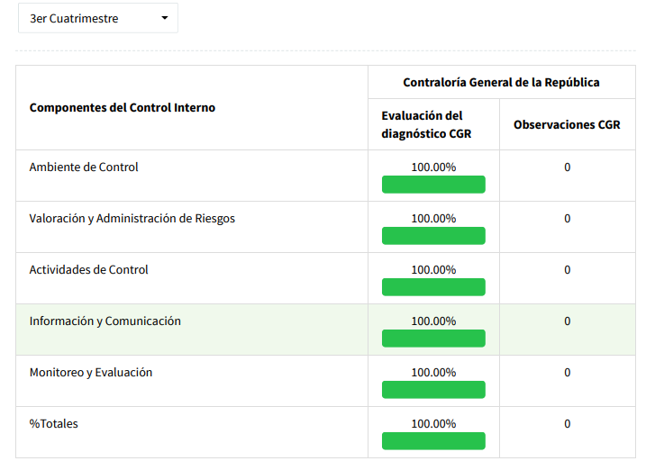
Fuentes: Portal NOBACI Contraloría General de la República Dominicana.

b) Resultados de los Sistemas de Calidad

El Comité de Calidad realizó la Guía de Autodiagnóstico del Marco Común de Evaluación (CAF), con el que se identificaron las fortalezas y debilidades de la institución. El autodiagnóstico fue remitido a la Dirección de Evaluación de la Gestión Institucional del Ministerio de Administración Pública (MAP). Gracias al buen ejercicio de las políticas institucionales, se obtuvo una calificación den 100%. En la actualidad, la institución continúa su arduo trabajo en el seguimiento al Plan de Mejoras 2023, para mantener de forma efectiva el cumplimiento a los requerimientos de todos los órganos rectores.
Por iniciativa de la Dirección General en el mes de mayo la institución se postuló para el Premio Nacional a la Calidad, confirmando así el compromiso con el buen desempeño de la institución en todas las áreas.

c) Acciones para el Fortalecimiento Institucional.

Para el fortalecimiento Institucional, se realizó el nuevo Manual de Cargos Comunes y Clasificados, aprobado por la Resolución núm.008/2023 por el Ministerio de la Administración Pública (MAP) en la actualidad se está esperando la aprobación del Ministerio de Administración Pública (MAP), constituye un valioso instrumento para mejora del desempeño de la institución.
Comedores Económico del Estado, está siendo integrado en el Sistema “Índice de Control Interno” Es una herramienta creada con la finalidad de implementar un piloto a los fines de evaluar su efectividad e identificar trabas o mejoras requeridas, según los resultados de la aplicación en las instituciones.

Durante el período enero-junio del 2023 se logró dar cumplimiento a los proyectos establecidos en el Plan de Trabajo 2023; dentro de estos se encuentran:

- Se aplicaron herramientas de calidad (encuestas) y productividad que permitieron lograr una optimización de los servicios ofrecidos y que lograron impactar de manera directa a la disminución de los indicadores de desarrollo económico y social: Pobreza Extrema, Hambre, Desnutrición, Desnutrición Infantil, Salud Materna y Desigualdad Social.
- La institución dio a conocer a los beneficiarios de los diferentes servicios la importancia de una sana nutrición, contribuyendo al logro del Objetivo 2: “Hambre Cero” de la Agenda de Desarrollo Sostenible 2030 de la Organización de Naciones Unidas y el Eje Estratégico de Desarrollo Social de la Estrategia Nacional de Desarrollo (Ley 01-12).
- Se logra el Plan Expansión de los servicios de Comedores Económicos a nivel nacional, contribuyendo al aumento progresivo de las raciones mensuales entregadas a la ciudadanía.
- Se logró la firma de nuevos acuerdos y convenios.
- Dentro de Plan de Trabajo de 2023, se cumplió con la meta del Programa de Alimentación para los privados de libertad del Sistema Penitenciario Nacional.
- Se promovieron los valores éticos y morales a través de la sensibilización del personal.
- Se ha implementado un sistema de integridad dentro de la institución, promoviendo la Ética Profesional y la Transparencia, mediante murales y a través del Portal Web Institucional
- Se realizaron las modificaciones para ofrecer un ambiente de trabajo digno de los servidores de CEED.
- Así como el seguimiento a los objetivos Institucionales
  - Desempeño del Área de Comunicaciones

El mayor logró del Departamento de Comunicaciones de CEED, durante el año 2023, ha sido mantener activas las redes sociales Instagram, Twitter y Facebook, obteniendo numerosas visualizaciones en las “historias”. Todas estas herramientas abrimos nuestras puertas al cambio y a la innovación.

- Principales Estrategias de Campañas Desarrolladas
Dentro de las Estrategias Comunicacionales utilizadas (de humanizar la marca gubernamental para conectar con las sensibilidades y necesidades de la comunidad en las redes sociales) están aquellas que elevaron el engagement (compromiso) de las redes sociales de CEED.
Dentro de las estrategias desarrolladas están:
- Contenidos audiovisuales de educación alimentaria y sobre los beneficios del consumo de los alimentos que integran nuestro menú.
- Videos que ilustran la inocuidad y el proceso cocción de los alimentos.
- Valor nutricional de los productos de producción nacional.
- Contenido que resume las actividades sociales propias de la entidad, cómo los almuerzos en diversas comunidades a través de las cocinas móviles.
- Publicaciones de los procesos de Compras y Contrataciones, mostrando transparencia y eficiencia.
- Impacto, beneficio obtenidos en cuanto a difusión, resultados en los públicos de interés, tanto interno como externo.
- Contenidos de las fechas patrias del país
- Se socializó información sobre el cuidado del Medio Ambiente
- Textos citados de Ruedas de Prensa
- Otras actividades de interés nacional
En aras de seguir avanzando y tener mejores resultados en los diferentes medios de información, el Departamento de Comunicaciones continúa desarrollándose en sus estrategias de campaña para posicionar la institución dentro de las más efectivas en las redes sociales; de enero a noviembre 2023se encuentran las siguientes estadísticas:
Redes Sociales | Cuentas Alcanzadas | Cantidad de
Redes Sociales | Cuentas Alcanzadas | “Me Gusta”
Instagram | 305.k | 7142k
Facebook | 45.066k | 5066k
Twitter | 850.5k | 261k

- Impacto en la ciudadanía
En la actualidad, ante el auge de los medios de comunicación digital, la difusión de informaciones a favor de CEED ha sido extraordinaria. Dentro del impacto a la ciudadanía se encuentran las campañas difundidas sobre nutrición.

V. SERVICIO AL CIUDADANO Y TRANSPARENCIA INSTITUCIONAL

Nivel de la Satisfacción con el Servicio
- Carta Compromiso al Ciudadano
CEED muestra en el portal de transparencia la actualización de la Segunda Versión de la Carta Compromiso al Ciudadano, correspondiente al año 2022-2024, la cual cumple satisfactoriamente con todas las formalidades y los requisitos de la metodología sobre la materia, aprobada mediante la Resolución Nùm.120-2022.
El MAP realizó la evaluación anual correspondiente abril de 2022 a marzo de 2023 de la segunda versión de la Carta Compromiso al Ciudadano; se obtuvo una puntuación de 98% la cual se refleja en el SISMAP.
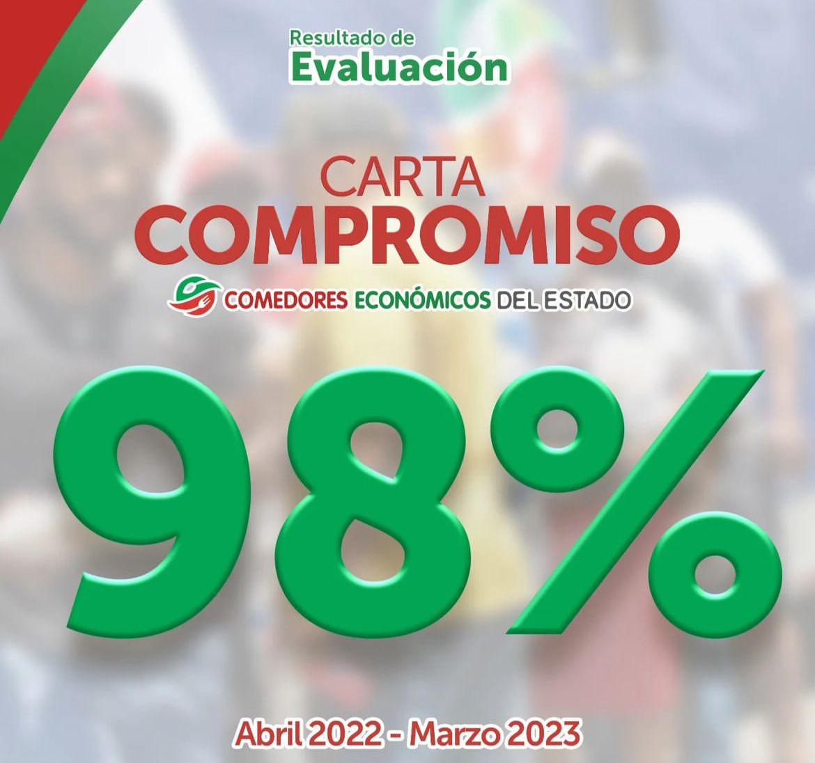

- Resultado de Encuestas de Satisfacción
Garantizando la Gestión de Satisfacción de Calidad de los alimentos, se aplicaron encuestas a los usuarios que reciben los servicios de venta y donación de raciones cocidas en cocinas móviles, basadas en consideración en los aspectos de la calidad y variedad del menú, la prontitud con que se recibe el servicio, las factibilidades de acceso a las instalaciones, y la amabilidad con que son atendidos nuestros comensales, se ha obteniendo los siguientes porcentajes:
Encuesta realizada en los Comedores fijos
Principales Servicios Comprometidos Comedores Fijos | Primer Trimestre % | Segundo Trimestre % | Tercer Trimestre % | Cuarto Trimestre %
Calidad de la Comida | 99% | 97% | 99% | 97%
Facilidad de Acceso al Ciudadano | 100% | 99% | 96% | 100%
Higiene en la Instalaciones | 100% | 99% | 99% | 97%
Amabilidad del Personal | 100% | 99% | 98% | 97%

Encuesta realizada Cocina Móvil
Principales Servicios Comprometidos Cocinas Móviles | Primer Trimestre % | Segundo Trimestre | Tercer Trimestre | Cuarto Trimestre
Principales Servicios Comprometidos Cocinas Móviles | Primer Trimestre % | % | % | %
Calidad de la Comida | 100% | 100% | 100% | 100%
Facilidad de Acceso al Ciudadano | 100% | 100% | 100% | 100%
Higiene en la Instalaciones | 100% | 100% | 100% | 100%
Amabilidad del Personal | 100% | 100% | 100% | 100%

Nivel de cumplimiento de acceso a la información

Toda persona interesada en obtener información de las actividades, funciones y localidades donde se encuentran ubicados las diversas instalaciones de Comedores Económico del Estado, puede acceder a nuestro portal: www.comedoreseconomicos.gob.do, en el cual se publica toda la información de interés, garantizando a los usuarios su derecho al libre acceso a la información pública, cumpliendo así con la Ley 200-04.

Durante el año de 2022, la Oficina de Libre Acceso a la Información Pública (OAI) continuó atendiendo y dando respuesta oportuna a las diversas solicitudes de informaciones recibidas, tal como se muestra en las siguientes estadísticas:

Gracias a que el Portal Transaccional y la Oficina de Libre Acceso a la Información Pública mantienen actualizado el Portal de Transparencia de CEED, la institución brinda a las empresas la oportunidad de ser parte de un proceso limpio e íntegro.

Por otro lado, como logro del departamento se ha alcanzado una relación interdepartamental a los fines de recibir oportunamente, y con la mayor celeridad posible, las informaciones referentes a lo que debemos colocar en nuestro portal de transparencia en los plazos señalados por la Dirección General de Ética e Integridad Gubernamental (DIGEIG) y la Oficina Presidencial de Tecnologías de la Información y Comunicación OGTIC.

En la página web de CEED contamos con el enlace al Portal Único de Solicitud de Acceso a la Información Pública (SAIP). Esta plataforma de solicitud de informaciones posibilita un mayor nivel de transparencia a través de un mejor rendimiento de cuentas y una mayor participación de la ciudadanía

Tipo | Total
Solicitudes Recibidas | 12
Solicitudes(SAIP) | 7
Total Recibidas | 19
Solicitudes Contestadas | 19

Resultado Sistema de Quejas, Reclamos y Sugerencias

Como forma de permitir al ciudadano realizar sugerencias, denuncias, quejas y/o reclamaciones referentes al accionar de CEED, presentamos en el portal web de la institución el enlace a la Línea 3-1-1, canal que presenta sus servicios en dos modalidades: vía telefónica o accediendo al portal www.311.gob.do. Con esto CEED promueve una cultura de eficiencia y transparencia en la administración pública.
En el periodo enero-noviembre de 2023, no fue recibida ninguna denuncia, queja, reclamación y/o sugerencia por parte de la ciudadanía.

Tipo | Caso | Resuelta | Pendiente
Quejas | 3 | 3 | 0
Reclamaciones | 1 | 1 | 0
Sugerencias | 2 | 2 | 0
Total | 6 | 6 | 0

Con la finalidad de coordinar acciones que promuevan el fortalecimiento de la ética y la integridad en la institución CEED cuenta con su Comisión de Ética Pública.

Resultado mediciones del Portal de Transparencia

En el Sub-portal de Transparencia la institución cuenta con el apartado de Datos Abiertos, donde se pueden consultar las informaciones correspondientes a:

- Base Legal de la Institución
- Nómina de Empleados
- Estadísticas de Donaciones
- Ejecución Presupuestaria Institucional
- Procesos de Compra
- Estados Financieros
- Otros

En base a las informaciones que son publicadas mensualmente, el Sub-Portal de Transparencia es evaluado por la Dirección General de Ética e Integridad Gubernamental (DIGEIG), CEED obtuvieron las siguientes calificaciones:

Mes | Calificación Portal Transparencia: | Calificación Datos Abiertos: | Total General de Puntuación
Enero | 84,54 de 95 | 5 de 5 | 89,73 de 100
Febrero | 82,64 de 95 | 5 de 5 | 87,64 de 100
Marzo | 87,18 de 95 | 5 de 5 | 92,18 de 100
Abril | 88,27 de 95 | 5 de 5 | 93,27 de 100
Mayo | 83,25 de 95 | 5 de 5 | 88,25 de 100
Junio | 87,41 de 95 | 5 de 5 | 92,41 de 100
Julio | 83,20 de 95 | 5 de 5 | 88,2 de 100
Agosto | 83,49 de 95 | 5 de 5 | 88,49 de 100
Septiembre | 85,91 de 95 | 5 de 5 | 90,91 de 100
Octubre | 89,23 de 95 | 5 de 5 | 94,23 de 100
Nota: Pendiente de recibir las calificaciones de noviembre

- PROYECCIONES AÑO 2024

Con la ampliación de los programas y los proyectos, que una vez sean implementados, seguir cumplir con las metas que citamos: Pobreza Extrema, el Hambre, la Desnutrición Global, Desnutrición Infantil, Salud Materna y Desigualdad Social, realizando nuevas alianzas estratégicas publica/privada buscando aportar la dinamización de la economía, y en busca de dar a conocer a los beneficiarios de nuestros servicios la importancia de una sana nutrición, contribuyendo al logro del Objetivo 2: ¨Hambre Cero¨ de la Agenda de Desarrollo Sostenible 2030 de la Organización de Naciones Unidas, y el Eje Estratégico de
De igual forma para el año 2024 se tiene en agenda el desarrollo de los diferentes proyectos que describimos a continuación:

- Proyectos de Adquisición

Aparte de las adquisiciones de alimentos y bebidas y suministro frutos de la misión que es la distribuir alimentos crudos y cocidos, con los más altos estándares de calidad, a precios asequibles y/o donados a la población, se establecieron las siguientes adquisiciones.

- Adquisición de equipos tecnológicos, software y equipos de video vigilancia para mantener la seguridad de los bienes de la institución.

- Adquisición de equipos de hardware y software para el manejo operativo de las oficinas de la sede central de los Comedores Económicos y cada una de las oficinas de los comedores a nivel nacional: comedores nuevos y reposiciones 2024.

- Adquisición de sillas y mesas para la instalación de nuevos comedores a novel nacional y las reposiciones por deterioro durante el 2024.

- Adquisición de mobiliarios de oficina para los nuevos comedores y las reposiciones por deterioro durante el 2024.

- Adquisición de estufas industriales, quemadores y piezas para la instalación de nuevos comedores a nivel nacional y las reposiciones por deterioro durante el 2024.

- Programa “La Navidad del Cambio 2024” con el objetivo de adicionar alimentos propios de la cultura alimenticia dominicana a las raciones donadas por Comedores Económicos durante las festividades navideñas.

- Proyectos de Capital Humano

El Proyecto de Capital Humano ayuda a crear el espacio priorice las inversiones transformadoras de las personas.

- Capacitación sobre Metodología de Proyectos.

- Difusión del nuevo nombre institucional: Comedores del Estado.

- Difusión del Plan Estratégico Institucional de los Comedores Económicos del Estado.

- Transferencia de conocimientos sobre la gestión de residuos sólidos.

- Proyectos de Creación de Conocimiento

- Diagnóstico Institucional sobre la percepción ciudadana del valor de los Comedores Económicos: cambio de nombre institucional.

- Análisis del Plan Estratégico Institucional 2021-2024.

- Creación Plan Estratégico Institucional 2024-2025.
- Actualización y diseño del nuevo Plan Estratégico Institucional 2025-2028.

- Proyectos de Capital Fijo

Alquiler de Locales, para aumentar el servicio de los Comedores Económicos a los sectores vulnerables.

Adquisición de 2 cabezotes MACK 2018 con cola de 45 pies, para ampliar la capacidad logística de los Comedores Económicos del Estado.

Construcción de 3 nuevos comedores a nivel nacional: La Altagracia, Hermanas Mirabal y Espaillat.

Construcción y equipamiento de Comedores Económicos del Estado Dominicano en comunidades de ultramar: el Bronx-proyecto piloto.

Remodelación y equipamiento de 25 comedores económicos ubicados en distintas provincias del territorio nacional.

- ANEXOS

Primer Semestre
Producto / servicio | Enero | Febrero | Marzo | Abril | Mayo | Junio
Raciones Cocidas Comedores Fijos | 1,455,930 | 2,078,782 | 2,718,327 | 2,178,631 | 2,729,809 | 2,571,910
Inversión | 110,985,543.90 | 158,798,156.98 | 193,137,133.35 | 184,922,199.28 | 186,527,848.97 | 181,268,216.80
Segundo Semestre
Producto / servicio | Julio | Agosto | Septiembre | Octubre | Noviembre | Diciembre
Raciones Cocidas Comedores Fijos | 2,722,967 | 2,822,650 | 2,787,744 | 3,163,582 | 3,211,470 | 2,370,150
Inversión | 181,567,439.56 | 186,436,032.50 | 203,200,344.60 | 247,740,106.42 | 254,348,424.00 | 174,077,621.00
Producto / servicio | Total año 2023
Raciones Cocidas Comedores Fijos | 30,811,952
Inversión en | 181,567,439.56
a. Matriz Logros Relevantes – Datos Cuantitativos.
Enero – Diciembre 2023

Nota: Las Raciones de diciembre fueron proyectadas

Primer Semestre
Producto / servicio | Enero | Febrero | Marzo | Abril | Mayo | Junio
Raciones Cocidas Cocinas Móviles | 190,888 | 202,459 | 258,351 | 256,491 | 253,091 | 223,596
Inversión | 13,213,131.62 | 14,251,865.39 | 17,425,828.50 | 19,999,191.40 | 16,555,966.73 | 14,906,669.88
Segundo Semestre
Producto / servicio | Julio | Agosto | Septiembre | Octubre | Noviembre | Diciembre
Raciones Cocidas Cocinas Móviles | 220,442 | 267,717 | 260,566 | 324,071 | 324,695 | 231,864
Inversión | 14,054,740.44 | 17,101,600.65 | 16,759,112.46 | 23,813,482.80 | 24,187,621.80 | 16,022,434.00
Producto / servicio | Total año 2023
Raciones Cocidas Cocinas Móviles | 3,014,231
Inversión | 208,291,645.67
Nota: Las Raciones de diciembre fueron proyectadas

Producto / servicio | Total año 2023
Navidad del Cambio(raciones cocidas) personas | 1,600,000
Navidad del Cambio(raciones crudas) familias | 200,000
Inversión | 1,289,792,000.00
Nota: Proyección Navidad del Cambio

Nota: Las Raciones de diciembre fueron proyectadas

Primer Semestre
Producto / servicio | Enero | Febrero | Marzo | Abril | Mayo | Junio
Raciones Crudas a Instituciones |  | 3,400 | 11,357 | 200 | 5,670 | 7,260
Inversión |  | 2,708,508.00 | 9,047,213.34 | 227,372.00 | 5,319,934.20 | 6,762,617.40
Segundo Semestre
Producto / servicio | Julio | Agosto | Septiembre | Octubre | Noviembre | Diciembre
Raciones Crudas a Instituciones | 10,200 | 5,630 | 6,700 | 11,750 | 19,502 | 6,806
Inversión | 7,170,294.00 | 4,062,945.80 | 4,181,872.00 | 16,538,360.00 | 21,567,651.84 | 6,465,564
Producto / servicio | Total año 2023
Raciones Crudas a Instituciones | 88,475
Inversión | 84,052,332.58

Primer Semestre
Producto / servicio | Enero | Febrero | Marzo | Abril | Mayo | Junio
Donaciones de Raciones Crudas | 19,315 | 8,341 | 13,517 | 12,720 | 14,820 | 8,592
Inversión | 15,386,715.30 | 6,716,302.72 | 10,767,911.64 | 8,772,407.20 | 13,905,013.20 | 8,003,362.08
Segundo Semestre
Producto / servicio | Julio | Agosto | Septiembre | Octubre | Noviembre | Diciembre
Donaciones de Raciones Crudas | 2,092 | 11,838 | 3,184 | 9,080 | 39,267 | 11,897
Inversión | 1,470,613.24 | 8,543,011.08 | 1,989,197.92 | 12,780,281.60 | 43426,160.22 | 10,980,081
Producto / servicio | Total año 2023
Donaciones de Raciones Crudas | 154,663
Inversión | 142,741,057.20
Nota: Las Raciones de diciembre fueron proyectadas

Primer Semestre
Producto / servicio | Enero | Febrero | Marzo | Abril | Mayo | Junio
Entrega de alimentos Crudos Procuraduría General (PGR) | 2,377,730 | 1,714,518 | 1,839,855 | 2,343,405 | 2,020,929 | 2,070,855
Inversión | 100,268,892.23 | 72,301,241,.35 | 77,580,542.38 | 98,813,574.97 | 85,215,898.95 | 87,321,063.89
Segundo Semestre
Producto / servicio | Julio | Agosto | Septiembre | Octubre | Noviembre | Diciembre
Entrega de alimentos Crudos Procuraduría General (PGR) | 2,638,827 | 2,005,609 | 2,298,770 | 2,105,876 | 2,078,116 | 1,957,874
Inversión | 111,270,529.65 | 84,569,852.07 | 96,939,143.51 | 88,797,654.10 | 87,627,229.30 | 82,558,802.00
Producto / servicio | Total año 2023
Entrega de alimentos Crudos Procuraduría General (PGR) | 25,452,364
Inversión | 1,073,264,424.40

Nota: Las Raciones de diciembre fueron proyectadas

Primer Semestre
Producto / servicio | Enero | Febrero | Marzo | Abril | Mayo | Junio
Nuevos Comedores Económicos | 0 | 0 | 0 | 0 | 14 | 6
Población Impactada |  |  |  |  | 454,223 | 258,340
Inversión en nuevos Comedores Construcción/ habilitación |  |  |  |  | 39,141,329.69 | 9,743,078.70
Segundo Semestre
Producto / servicio | Julio | Agosto | Septiembre | Octubre | Noviembre | Diciembre
Nuevos Comedores Económicos | 1 | 0 | 0 | 0 | 0 | 0
Población Impactada | 38,150
Inversión en nuevos Comedores Construcción/ habilitación | 144264.5

Producto / servicio | Total año 2023
Nuevos Comedores Económicos | 21
Población Impactada | 750,713
Inversión | 49,028,673.89

b. Matriz Índice de Gestión Presupuestaria Anual (IGP)
Desempeño Presupuestario

Código Programa / Subprograma | Nombre del Programa | Asignación presupuestaria 2023 (RD$) | Ejecución 2023 (RD$) | Cantidad de Productos Generados por Programa | Índice de Ejecución % | Participación ejecución por programa (%)
14 | Asistencia Social Integral (Alimentos Cocidos y Crudos) | 4,518,983,011.00 | 4,691,362,726.30 | 1 | 91.% | 100%
Totales |  | 4,518,983,011.00 | 2,785,471,633.88 | 1

Nota: El % de ejecución del presupuesto fue proyectado, por los pagos pendiente al 30 de diciembre 2023.

c. Matriz de Principales Indicadores del Plan Operativo Anual (POA)

NO. | ÁREA | PRODUCTO | NOMBRE DEL INDICADOR | FRECUENCIA | LÍNEA BASE | META | RESULTADO | PORCENTAJE DE AVANCE
1 | Departamento Compras y Contrataciones | Modalidades de las diferentes Compras. | Ejecución del PACC. | A requerimientos de otras áreas | Ley 340-06 de Compras y Contrataciones de Bienes y Servicios. | Ejecutar el 100% del Presupuesto destinado a las compras. | 200 Procesos realizados al 10 de diciembre. | Se logró ejecutar el 81.%.
2 | Departamento de Almacén de Alimentos y Suministros | Despacho y suministro de alimentos, bebidas y desechables a los Comedores Fijos, Expendios y Cocinas Móviles a nivel nacional. | Porcentaje de avance de la programación de mercancías enviadas. | Semanal | Manual de Políticas y Procedimientos de Almacén Alimentos y Suministros. | Logras abastecer el 100% de los almacenes de los Comedores Fijos, Expendios y Cocinas Móviles. | Se logró cumplir con la meta programada. | El 100% de los almacenes abastecido a nivel nacional.
3 | Dirección de Procesamiento de Alimentos | Distribuir alimentos cocidos, con los más altos estándares de calidad. | Suministro de raciones Alimenticia a la Población. | Diario | 2.3 de END de Igualdad de derechos y oportunidades a los Usuarios. | Disminuir la pobreza mediante un efectivo y eficiente sistema de protección social. | La entrega de mmm de Raciones Cocidas  La Entrada de mmm Raciones Crudas. | Se logró impactar  104% beneficiarios.

NO. | ÁREA | PRODUCTO | NOMBRE DEL INDICADOR | FRECUENCIA | LÍNEA BASE | META | RESULTADO | PORCENTAJE DE AVANCE
4 | Departamento de Control de Procesamiento de Alimentos | Realizar Inspecciones de todos los procesos que intervengan en la Producción de Alimentos Cocidos. | Control de la Calidad de los Alimentos. | Trimestral | Decreto No. 528-01. | Establecer las medidas de control necesarias para reducir o eliminar las probabilidades de riesgo alimenticios. | La verificación del total de productos recibidos como saliente de las instituciones.  Se realizaron las diferentes encuestas de Satisfacción de los Comensales. | Se logró el 98% de los productos recibidos  El 3% de devolución de productos por diferentes factores.  Y el 100% de la Encuestas a Nivel Nacional.
5 | Dirección de Inspectoría | Realizar inspecciones a los Comedores fijos, expendios y cocinas móviles a nivel nacional. | Gestión de Supervisión Operativa. | A solicitud | Decreto No. 528-01. | Garantizar el cumplimiento de las operaciones de forma eficaz, eficiente y transparente. | Se logró más de las metas de Inspecciones planificadas. | Se logró realizar más del 100% de las Inspecciones.
6 | Departamento de Transporte | Realizar el traslado eficiente del personal y los insumos a nivel nacional. | Gestión de Transporte. | Diaria, Semanal, Mensual, Semestral y Anual | Manual de Procedimientos del Departamento de Transportación | Garantizar el traslado eficiente de los colaboradores. | Se logró más de las metas planificadas. | Se logró realizar más de las rutas programadas con 133%.

NO. | ÁREA | PRODUCTO | NOMBRE DEL INDICADOR | FRECUENCIA | LÍNEA BASE | META | RESULTADO | PORCENTAJE DE AVANCE
7 | Dirección Financiera | Distribución y utilización del presupuesto. | Gestión Presupuestaria. | Diaria, Semanal, Mensual, Semestral y Anual. | Ley Orgánica del Presupuesto | Ejecutar el 100% del Presupuesto. | Se logró la correcta distribución de los recursos. | Se ejecutó del 90% del presupuesto asignado para el semestre.
 |  |  |  |  | Ley no. 423-06 y sus reglamentos | Ejecutar el 100% del Presupuesto. | Se logró la correcta distribución de los recursos.
8 | Departamento de Recursos Humanos | Seleccionar el personal, Fomentando la igualdad de géneros. | Reclutamiento y Selección de personal. | a Requerimientos de las áreas. | Ley 41-08 sobre función pública y sus Reglamentos Y Reglamento  No. 527-09 Estructura organizativa, cargos y política salarial | Lograr la correcta distribución del personal de la Institución. | Se logró, la correcta distribución del personal. | Se logró el 100% de la correcta distribución.
9 | División de Evaluación del Desempeño y Capacitación | Capacitar al personal. | Capacitación de los colaboradores. | Según Plan de Capacitación. | Ley 41-08 sobre función pública. | Lograr capacitar a los colaboradores, conforme a las funciones que realizan. | 1,305 servidores Capacitados. | Se logró cumplir con el 90% Plan de Capacitación.
10 | Departamento Jurídico | Elaboración de Contratos y Convenios. | Procesos Jurídicos. | A requerimiento. | Manual de | Realizar Acuerdos y Convenios de cooperación, con lo cual ambas partes comprometen. | Se logró cumplir con las diferentes Políticas y Procedimientos del área. | Se logró el 100% del seguimiento Contratos y Convenios.

NO. | ÁREA | PRODUCTO | NOMBRE DEL INDICADOR | FRECUENCIA | LÍNEA BASE | META | RESULTADO | PORCENTAJE DE AVANCE
11 | Departamento de Recursos Humanos y Planificación y Desarrollo | Análisis y Seguimientos de los diferentes Indicadores. | Seguimiento y monitores de los diferentes Sistemas. | Según las fechas establecidas. | Resolución 212-2020  Las Normas Básicas de Control Interno  Índice de Control Interno  SISCOMPRAS. | Lograr obtener la Puntuación de 100% | Se logró mantener con buenas calificaciones los diferentes sistemas. | Sismap 91.29  NOBACI 100%  ICI 83%  Siscompra 85.01%.

d. Plan de Compras.

DATOS DE CABECERA PACC
MONTO ESTIMADO TOTAL | RD$ 3,115,687,570.91
CANTIDAD DE PROCESOS REGISTRADOS | 63
CAPÍTULO | 0201
SUB CAPÍTULO | 02
UNIDAD EJECUTORA | 0014
UNIDAD DE COMPRA | Comedores Económicos
AÑO FISCAL | 2023
FECHA APROBACIÓN
MONTOS ESTIMADOS SEGÚN OBJETO DE CONTRATACIÓN
BIENES | RD$ 2,928,502,898.91
OBRAS | RD$ 50,000,000.00
SERVICIOS | RD$ 136,584,672.00
SERVICIOS: CONSULTORÍA | RD$ 600,000.00
SERVICIOS: CONSULTORÍA BASADA EN LA CALIDAD DE LOS SERVICIOS | N/A -
MONTOS ESTIMADOS SEGÚN CLASIFICACIÓN MIPYME
MIPYME | RD$ 293,806,461.24
MIPYME MUJER | RD$ 159,895,557.00
NO MIPYME | RD$ 2,661,985,552.67
MONTOS ESTIMADOS SEGÚN TIPO DE PROCEDIMIENTO
COMPRAS POR DEBAJO DEL UMBRAL | RD$ 4,366,700.00
COMPRA MENOR | RD$ 58,328,816.00
COMPARACIÓN DE PRECIOS | RD$ 375,403,287.24
LICITACIÓN PÚBLICA | RD$ 2,677,588,767.67
LICITACIÓN PÚBLICA INTERNACIONAL | N/A
LICITACIÓN RESTRINGIDA | N/A
SORTEO DE OBRAS | N/A
EXCEPCIÓN - BIENES O SERVICIOS CON EXCLUSIVIDAD | N/A N/A -
EXCEPCIÓN - CONSTRUCCIÓN, INSTALACIÓN O ADQUISICIÓN DE OFICINAS PARA EL SERVICIO EXTERIOR | N/A
EXCEPCIÓN - CONTRATACIÓN DE PUBLICIDAD A TRAVÉS DE MEDIOS DE COMUNICACIÓN SOCIAL | N/A
EXCEPCIÓN - OBRAS CIENTÍFICAS, TÉCNICAS, ARTÍSTICAS, O RESTAURACIÓN DE MONUMENTOS HISTÓRICOS | N/A
EXCEPCIÓN - PROVEEDOR ÚNICO | N/A
EXCEPCIÓN - RESCISIÓN DE CONTRATOS CUYA TERMINACIÓN NO EXCEDA EL 40% DEL MONTO TOTAL DEL PROYECTO, OBRA O SERVICIO | N/A
EXCEPCIÓN - RESOLUCIÓN 15-08 SOBRE COMPRA Y CONTRATACIÓN DE PASAJE AÉREO, COMBUSTIBLE Y REPARACIÓN DE VEHÍCULOS DE MOTOR | N/A

Nuestros comedores fijos, diariamente producen alimentos cocidos con los más altos estándares de nutrición.

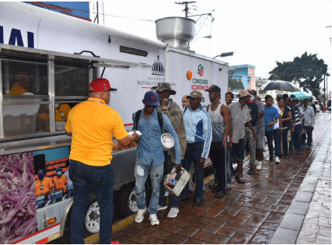

Entrega de Raciones Crudas a la Población

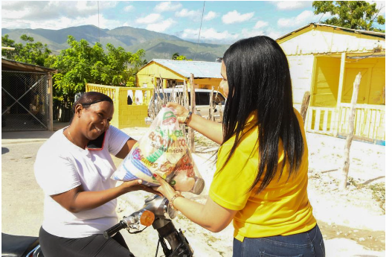

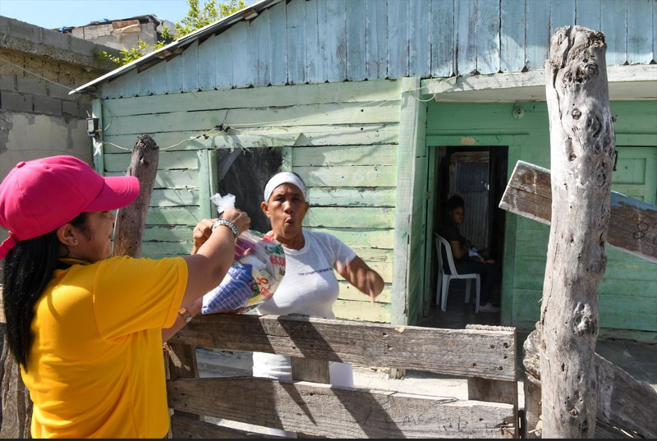

Cocina Presidencial, para suplir de alimento en las diferentes actividades Realizada por el Gobierno Dominicano, como muestra de ahorro del Gasto Público.
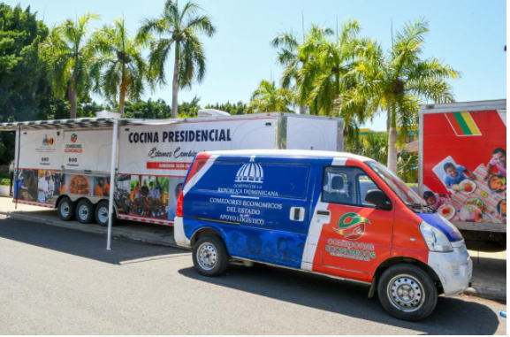

Lanzamiento Programa Navidad del Cambio 2023

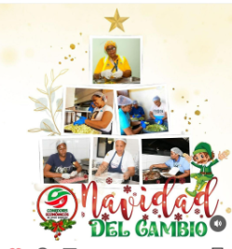

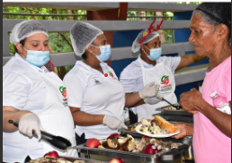

Apertura Nuevos Comedores Productores de Hato Mayor

